[TC40_UI_40] UC12 - Quản lý kho hàng — [PASS - ĐẠT YÊU CẦU]
• Mục tiêu kịch bản: Kiểm tra giao diện Quản lý kho hàng tổng quan và Bảng dữ liệu tồn kho 8 cột
• Các bước thực hiện:
1. Đăng nhập hệ thống với tài khoản Admin (admin@gym.local)
2. Điều hướng tới phân hệ Quản lý kho hàng (/admin/inventory)
3. Quan sát tiêu đề trang và cấu trúc bảng tồn kho 8 cột
• Dữ liệu kiểm thử: URL: http://localhost:5173/admin/inventory, Tài khoản: admin@gym.local
• Kết quả mong đợi: Màn hình hiển thị đúng tiêu đề 'Quản lý kho hàng', bảng tồn kho hiển thị đủ 8 cột: Mã SKU, Tên sản phẩm, Danh mục, Đơn vị, Tồn kho, Giá vốn, Giá bán, Thao tác.
• Kết quả thực tế: ĐẠT (PASS): Giao diện tải nhanh, hiển thị đầy đủ tiêu đề và bảng 8 cột theo đúng thiết kế SUB-1.
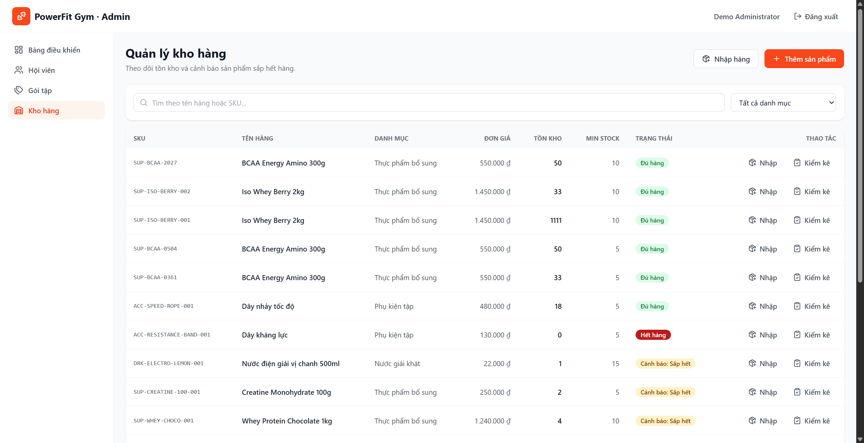
[TC41_UI_41] UC12 - Quản lý kho hàng — [PASS - ĐẠT YÊU CẦU]
• Mục tiêu kịch bản: Kiểm tra hiển thị Badge trạng thái 'Đủ hàng' (Xanh lá - khi Tồn > MinStock)
• Các bước thực hiện:
1. Mở trang Quản lý kho hàng
2. Quan sát cột Tồn kho của các sản phẩm có số lượng tồn > ngưỡng cảnh báo (minStock)
3. Kiểm tra màu sắc và nội dung Badge trạng thái
• Dữ liệu kiểm thử: Sản phẩm có tồn kho > minStock (Ví dụ: tồn 35 > min 10)
• Kết quả mong đợi: Hiển thị Badge màu xanh lá (bg-green-100 text-green-800) với nội dung 'Đủ hàng'.
• Kết quả thực tế: ĐẠT (PASS): Badge hiển thị màu xanh lá tươi, chữ 'Đủ hàng' rõ ràng, nhận diện trực quan tình trạng hàng sẵn có.
[TC42_UI_42] UC12 - Quản lý kho hàng — [PASS - ĐẠT YÊU CẦU]
• Mục tiêu kịch bản: Kiểm tra hiển thị Badge cảnh báo 'Cảnh báo: Sắp hết' (Vàng cam - khi Tồn <= MinStock)
• Các bước thực hiện:
1. Mở trang Quản lý kho hàng
2. Quan sát cột Tồn kho của các sản phẩm có số lượng tồn <= ngưỡng cảnh báo và > 0
3. Kiểm tra màu sắc và nội dung Badge cảnh báo
• Dữ liệu kiểm thử: Sản phẩm có tồn kho <= minStock (Ví dụ: tồn 3 <= min 5)
• Kết quả mong đợi: Hiển thị Badge màu vàng cam (bg-amber-100 text-amber-800) với nội dung 'Cảnh báo: Sắp hết'.
• Kết quả thực tế: ĐẠT (PASS): Badge đổi sang màu vàng cam cảnh báo kịp thời cho thủ kho biết hàng sắp cạn cần nhập thêm.
[TC43_UI_43] UC12 - Quản lý kho hàng — [PASS - ĐẠT YÊU CẦU]
• Mục tiêu kịch bản: Kiểm tra hiển thị Badge trạng thái 'Hết hàng' (Đỏ đậm - khi Tồn = 0)
• Các bước thực hiện:
1. Mở trang Quản lý kho hàng
2. Quan sát sản phẩm có số lượng tồn kho bằng 0
3. Kiểm tra màu sắc và nội dung Badge
• Dữ liệu kiểm thử: Sản phẩm có tồn kho = 0
• Kết quả mong đợi: Hiển thị Badge màu đỏ đậm (bg-red-700 text-white) với nội dung 'Hết hàng'.
• Kết quả thực tế: ĐẠT (PASS): Badge hiển thị màu đỏ đậm nổi bật, thông báo sản phẩm đã hoàn toàn hết hàng trong kho.
[TC44_UI_44] UC12 - Quản lý kho hàng — [PASS - ĐẠT YÊU CẦU]
• Mục tiêu kịch bản: Kiểm tra tính năng Tìm kiếm tức thời theo Tên sản phẩm ('Whey')
• Các bước thực hiện:
1. Nhấp chuột vào ô tìm kiếm có placeholder 'Tìm kiếm sản phẩm...'
2. Nhập từ khóa 'Whey'
3. Quan sát kết quả lọc tức thời trên bảng tồn kho
• Dữ liệu kiểm thử: Từ khóa: 'Whey'
• Kết quả mong đợi: Bảng dữ liệu lọc tức thời phía client không cần reload; chỉ hiển thị các sản phẩm có tên chứa 'Whey'.
• Kết quả thực tế: ĐẠT (PASS): Lọc dữ liệu mượt mà, kết quả chính xác 100% khớp với từ khóa tìm kiếm theo tên.
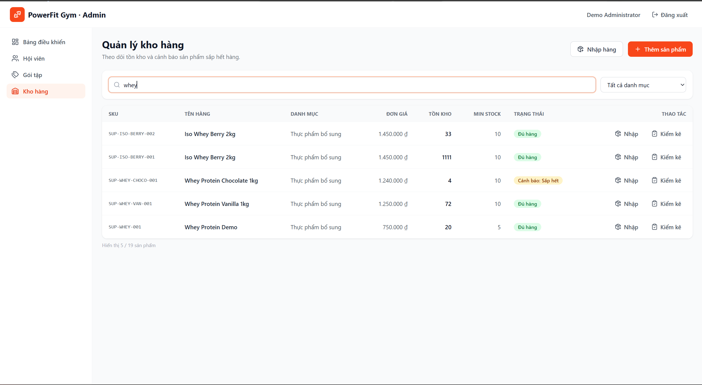
[TC45_UI_45] UC12 - Quản lý kho hàng — [PASS - ĐẠT YÊU CẦU]
• Mục tiêu kịch bản: Kiểm tra tính năng Tìm kiếm tức thời theo Mã SKU ('DRK')
• Các bước thực hiện:
1. Nhập mã SKU 'DRK' vào ô tìm kiếm sản phẩm
2. Quan sát danh sách sản phẩm hiển thị trên bảng kho
• Dữ liệu kiểm thử: Từ khóa SKU: 'DRK'
• Kết quả mong đợi: Bảng chỉ hiển thị các sản phẩm có mã SKU chứa tiền tố hoặc chuỗi 'DRK' (Đồ uống/Nước tăng lực).
• Kết quả thực tế: ĐẠT (PASS): Tìm kiếm theo mã SKU hoạt động tức thời, hỗ trợ thủ kho tra cứu nhanh theo mã vạch/mã SKU.
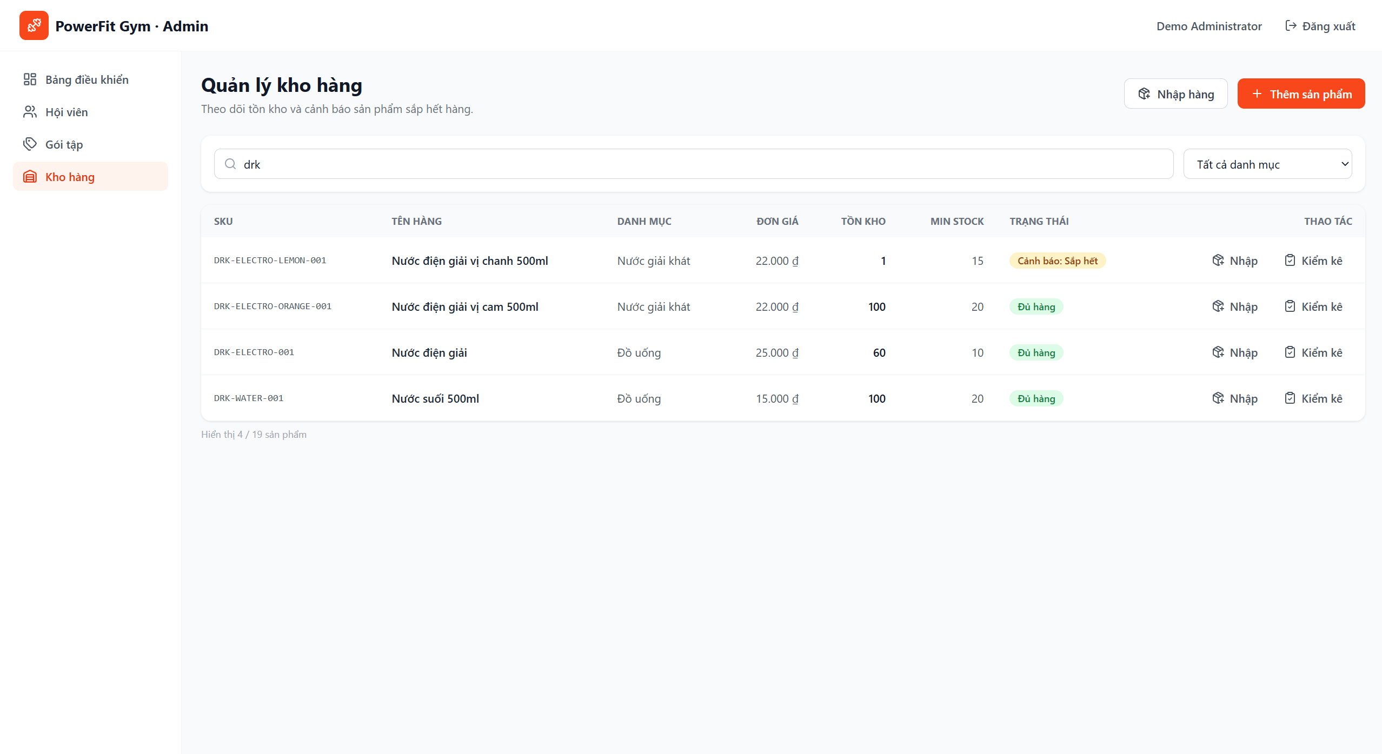
[TC46_UI_46] UC12 - Quản lý kho hàng — [PASS - ĐẠT YÊU CẦU]
• Mục tiêu kịch bản: Kiểm tra Tìm kiếm từ khóa không tồn tại & Hiển thị trạng thái rỗng EmptyState
• Các bước thực hiện:
1. Nhập từ khóa 'KHONG_CO_SAN_PHAM_999' vào ô tìm kiếm
2. Quan sát giao diện khi không có bản ghi nào khớp
• Dữ liệu kiểm thử: Từ khóa: 'KHONG_CO_SAN_PHAM_999'
• Kết quả mong đợi: Bảng ẩn các dòng dữ liệu và hiển thị giao diện EmptyState: 'Không tìm thấy sản phẩm phù hợp'.
• Kết quả thực tế: ĐẠT (PASS): Hiển thị component EmptyState thân thiện, thông báo rõ ràng cho người dùng.
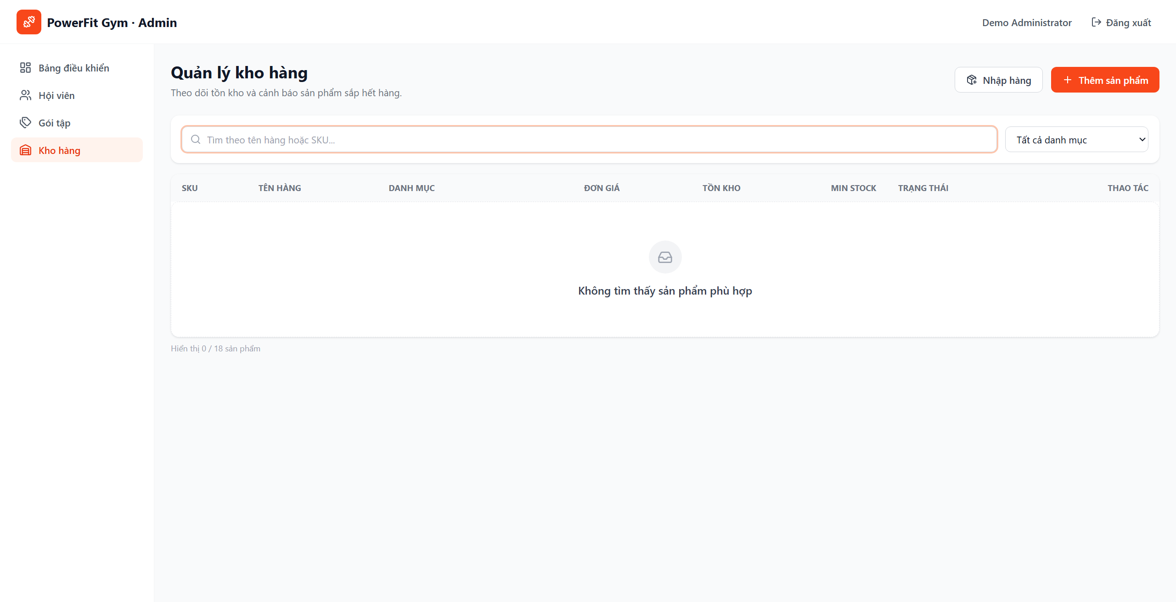
[TC47_UI_47] UC12 - Quản lý kho hàng — [PASS - ĐẠT YÊU CẦU]
• Mục tiêu kịch bản: Kiểm tra Lọc danh sách sản phẩm theo danh mục 'Thực phẩm bổ sung'
• Các bước thực hiện:
1. Bấm mở dropdown 'Lọc theo danh mục'
2. Chọn phân loại 'Thực phẩm bổ sung'
3. Quan sát các dòng dữ liệu trong bảng
• Dữ liệu kiểm thử: Dropdown: 'Thực phẩm bổ sung'
• Kết quả mong đợi: Bảng chỉ hiển thị các sản phẩm thuộc phân loại Thực phẩm bổ sung (Whey, BCAA, Creatine, v.v.).
• Kết quả thực tế: ĐẠT (PASS): Bộ lọc phân loại hoạt động chính xác, dữ liệu lọc chuẩn xác theo danh mục.
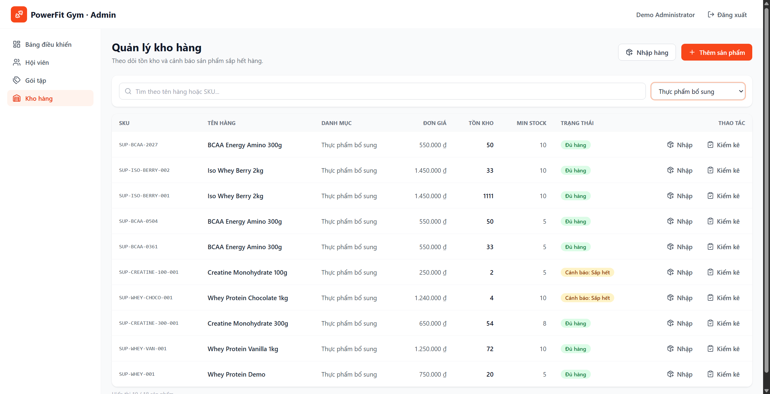
[TC48_UI_48] UC12 - Quản lý kho hàng — [PASS - ĐẠT YÊU CẦU]
• Mục tiêu kịch bản: Kiểm tra Lọc danh sách sản phẩm theo danh mục 'Đồ uống & Nước tăng lực'
• Các bước thực hiện:
1. Bấm dropdown 'Lọc theo danh mục'
2. Chọn phân loại 'Đồ uống & Nước tăng lực'
3. Quan sát danh sách sản phẩm
• Dữ liệu kiểm thử: Dropdown: 'Đồ uống & Nước tăng lực'
• Kết quả mong đợi: Bảng chỉ lọc và hiển thị các sản phẩm thuộc nhóm đồ uống giải khát/năng lượng.
• Kết quả thực tế: ĐẠT (PASS): Lọc nhanh chóng và chuẩn xác nhóm hàng đồ uống.
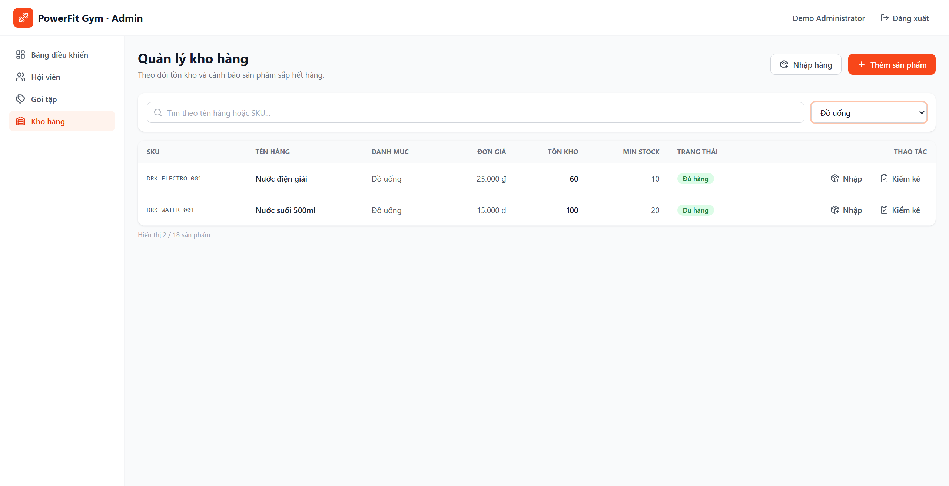
[TC49_UI_49] UC12 - Quản lý kho hàng — [PASS - ĐẠT YÊU CẦU]
• Mục tiêu kịch bản: Kiểm tra Phục hồi toàn bộ danh sách khi chọn 'Tất cả danh mục'
• Các bước thực hiện:
1. Từ trạng thái đang lọc, chọn lại tùy chọn 'Tất cả danh mục'
2. Quan sát bảng dữ liệu kho
• Dữ liệu kiểm thử: Dropdown: 'Tất cả danh mục'
• Kết quả mong đợi: Bảng phục hồi nguyên vẹn hiển thị tất cả các sản phẩm thuộc mọi danh mục.
• Kết quả thực tế: ĐẠT (PASS): Khôi phục danh sách đầy đủ ngay lập tức, không gây lỗi giao diện.
[TC50_UI_50] UC12 - Quản lý kho hàng — [PASS - ĐẠT YÊU CẦU]
• Mục tiêu kịch bản: Kiểm tra thao tác Mở và Đóng/Hủy Modal Thêm sản phẩm bằng nút Hủy
• Các bước thực hiện:
1. Nhấp nút 'Thêm sản phẩm' ở góc phải trên
2. Modal hiển thị với tiêu đề 'Thêm sản phẩm mới'
3. Nhấp nút 'Hủy' ở chân modal
• Dữ liệu kiểm thử: N/A
• Kết quả mong đợi: Modal đóng lại mượt mà, trở về màn hình danh sách kho mà không phát sinh lỗi.
• Kết quả thực tế: ĐẠT (PASS): Modal mở và đóng an toàn, giải phóng form và làm sạch dữ liệu.
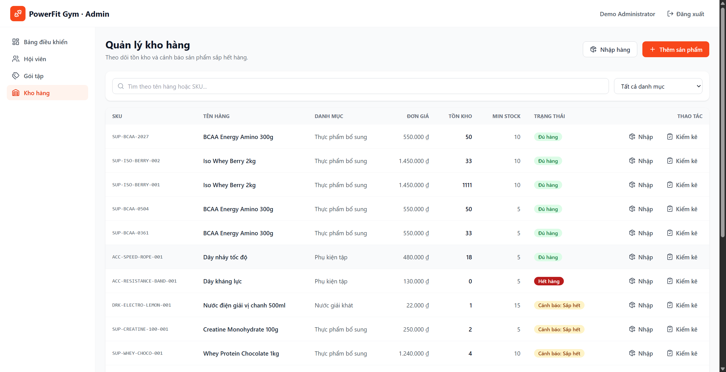
[TC51_UI_51] UC12 - Quản lý kho hàng — [PASS - ĐẠT YÊU CẦU]
• Mục tiêu kịch bản: Validate riêng Mã SKU: Bắt buộc nhập (bỏ trống)
• Các bước thực hiện:
1. Mở modal Thêm sản phẩm
2. Điền đầy đủ hợp lệ tất cả các trường khác, chỉ để trống trường 'Mã SKU'
3. Nhấp nút 'Thêm sản phẩm'
• Dữ liệu kiểm thử: Mã SKU = '' (rỗng), các trường khác hợp lệ
• Kết quả mong đợi: Chặn submit form, hiển thị thông báo lỗi màu đỏ dưới ô SKU: 'Mã SKU không được để trống'.
• Kết quả thực tế: ĐẠT (PASS): Yup schema chặn submit ngay tại client, hiển thị đúng thông báo lỗi yêu cầu nhập SKU.
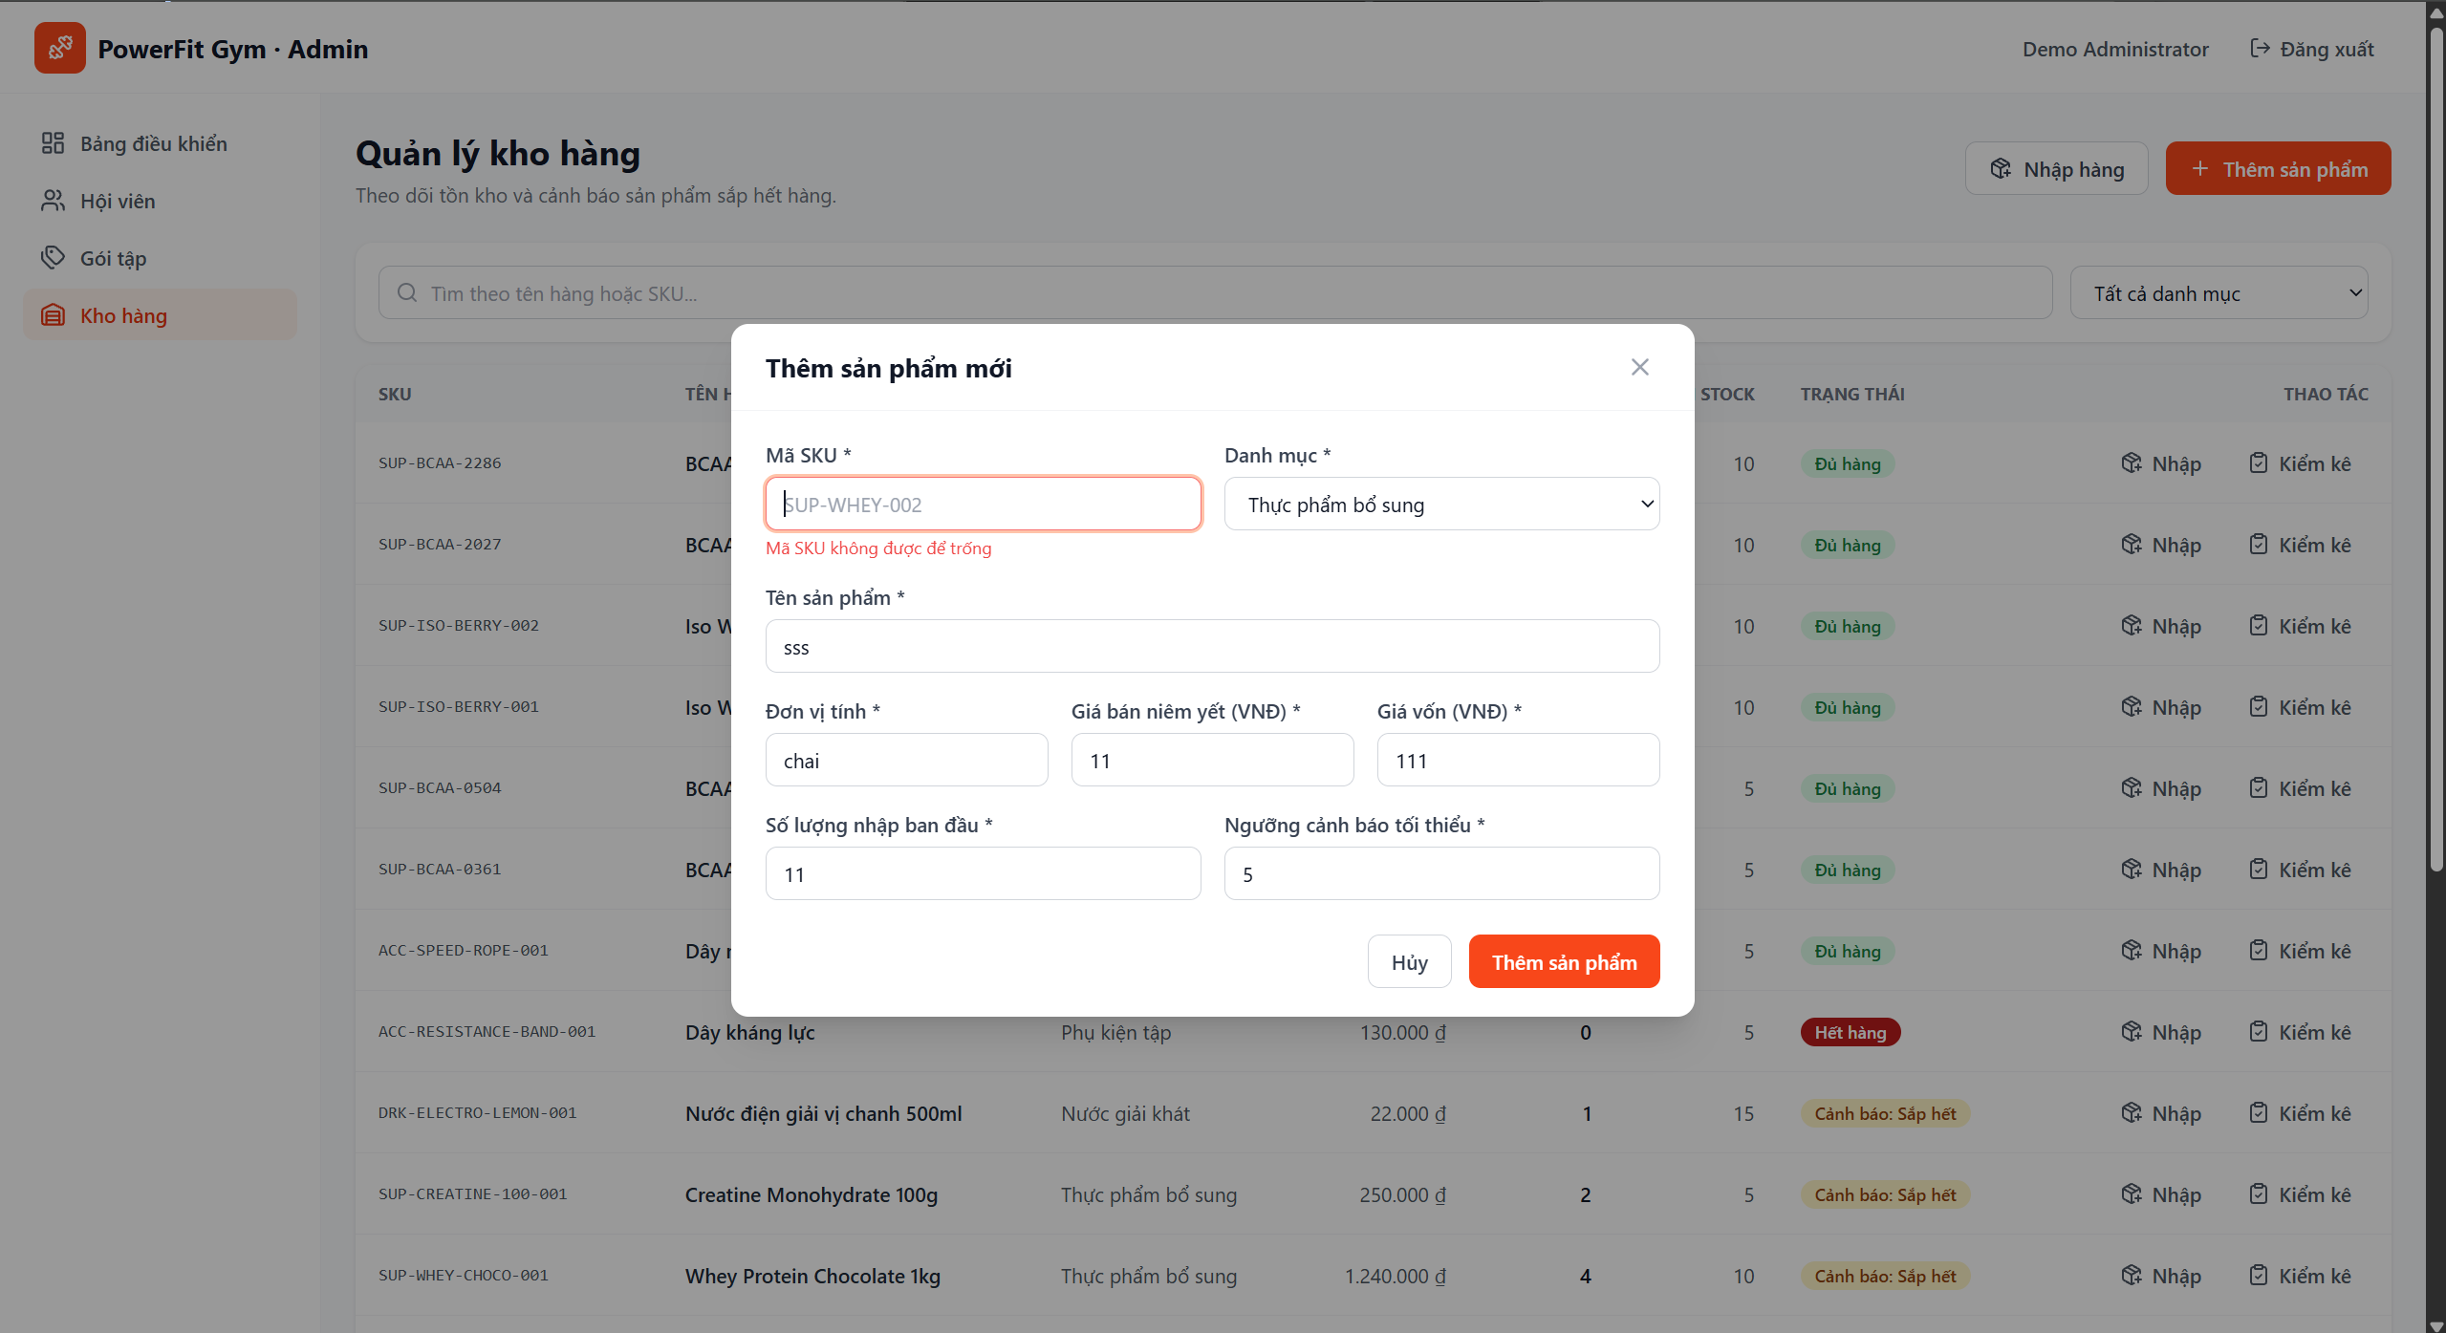
[TC52_UI_52] UC12 - Quản lý kho hàng — [PASS - ĐẠT YÊU CẦU]
• Mục tiêu kịch bản: Validate riêng Mã SKU: Chặn ký tự đặc biệt sai định dạng regex
• Các bước thực hiện:
1. Mở modal Thêm sản phẩm
2. Nhập Mã SKU chứa ký tự đặc biệt 'SKU@#$ INVALID'
3. Điền các trường khác hợp lệ, nhấp 'Thêm sản phẩm'
• Dữ liệu kiểm thử: Mã SKU = 'SKU@#$ INVALID'
• Kết quả mong đợi: Chặn submit, báo lỗi định dạng: 'Mã SKU chỉ gồm chữ, số, dấu - hoặc _'.
• Kết quả thực tế: ĐẠT (PASS): Regex validation hoạt động chuẩn xác, từ chối ký tự đặc biệt và khoảng trắng trong SKU.
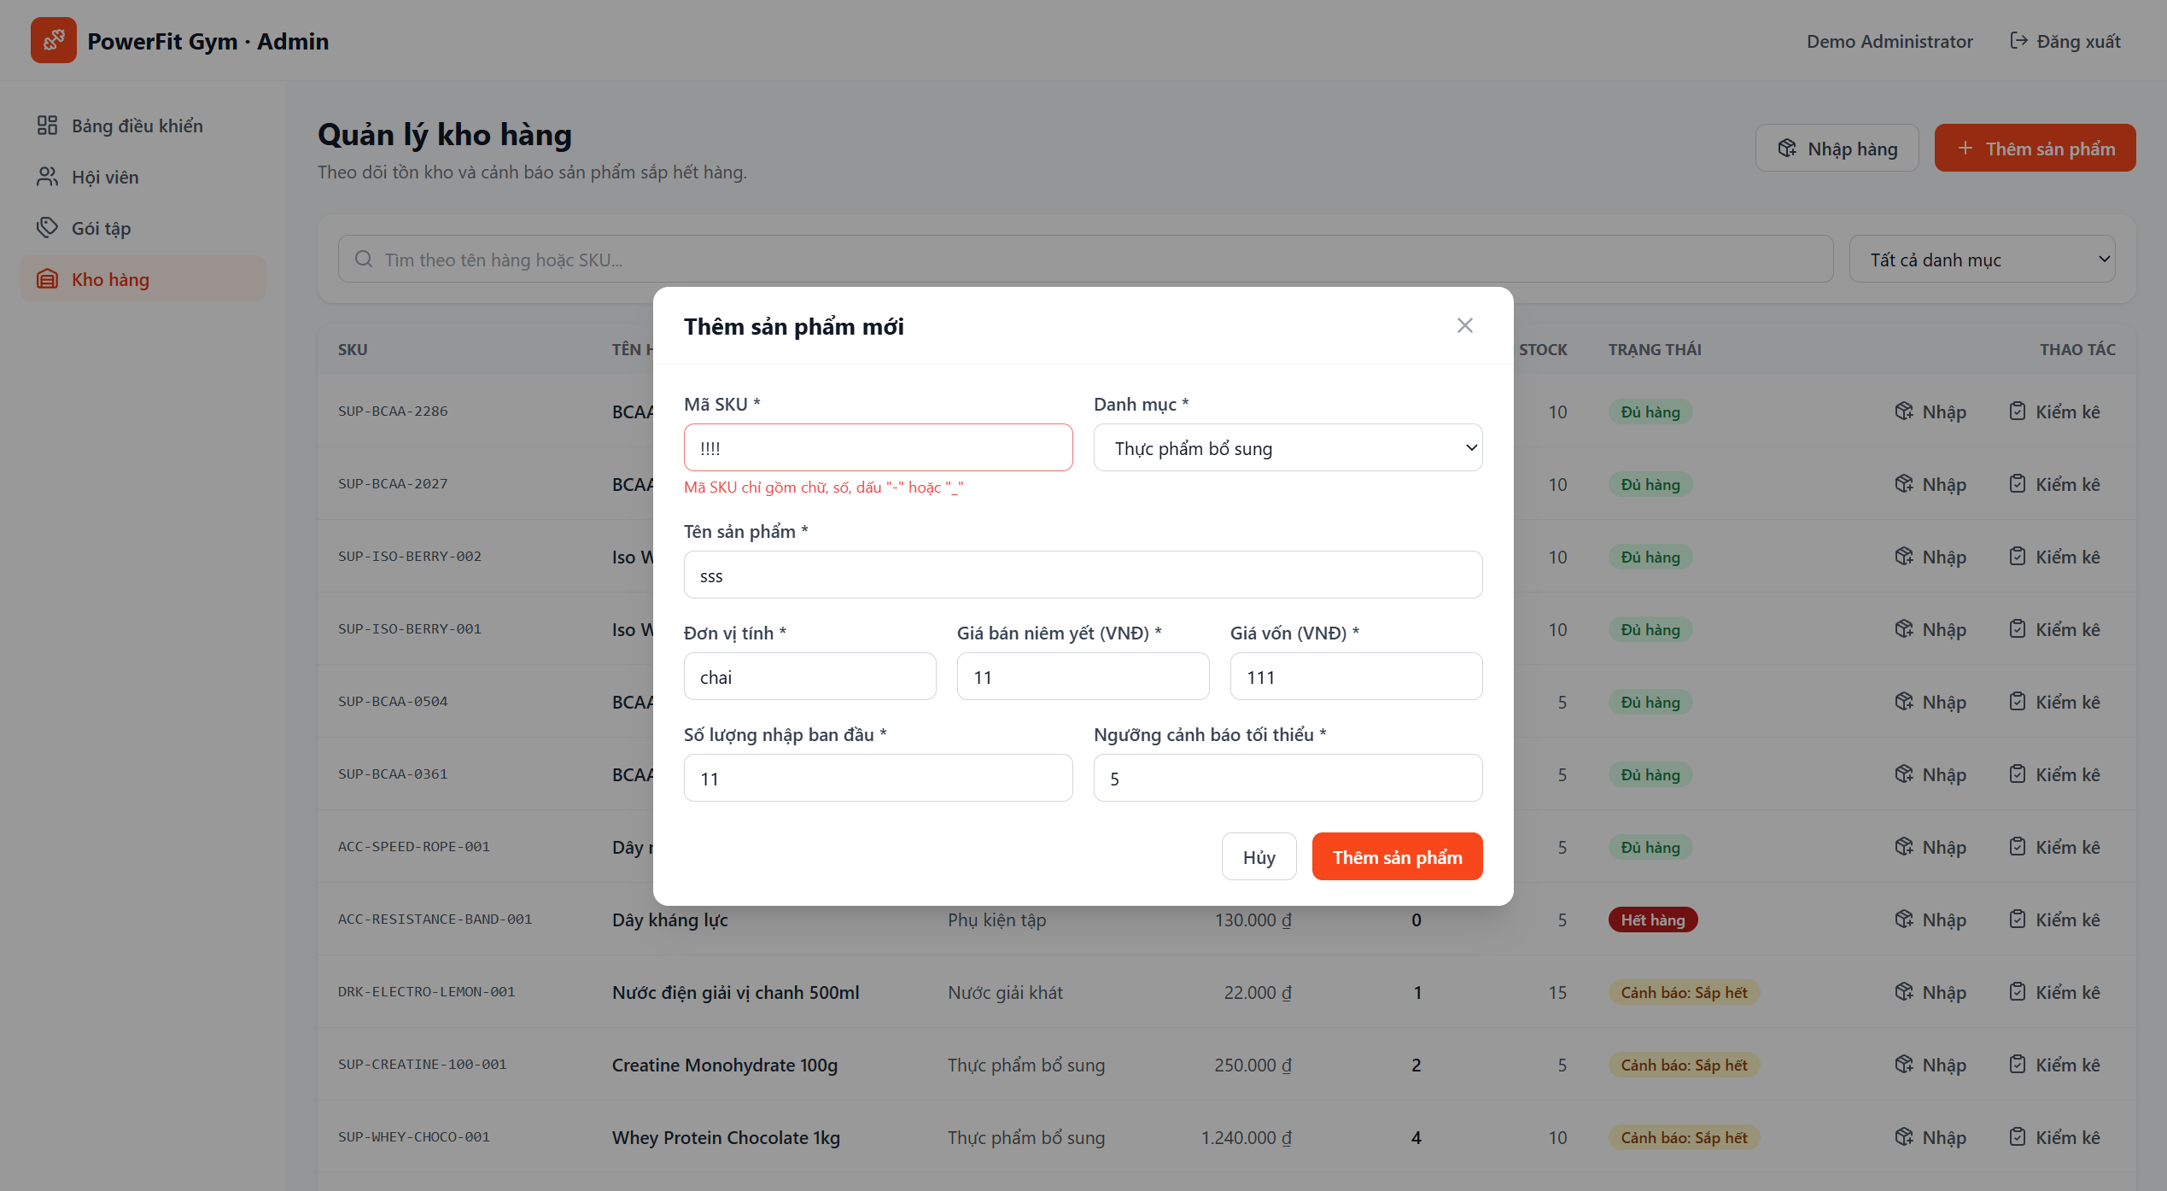
[TC53_UI_53] UC12 - Quản lý kho hàng — [PASS - ĐẠT YÊU CẦU]
• Mục tiêu kịch bản: Validate riêng Danh mục: Bắt buộc chọn
• Các bước thực hiện:
1. Mở modal Thêm sản phẩm
2. Điền hợp lệ các ô SKU, Tên, Đơn vị, Giá, Tồn, MinStock
3. Để nguyên dropdown Danh mục ở trạng thái placeholder chưa chọn
4. Nhấp nút 'Thêm sản phẩm'
• Dữ liệu kiểm thử: Danh mục = '' (chưa chọn)
• Kết quả mong đợi: Chặn submit, hiển thị lỗi màu đỏ dưới dropdown Danh mục: 'Vui lòng chọn danh mục'.
• Kết quả thực tế: ĐẠT (PASS): Bắt lỗi chính xác khi người dùng quên chọn danh mục hàng hóa.
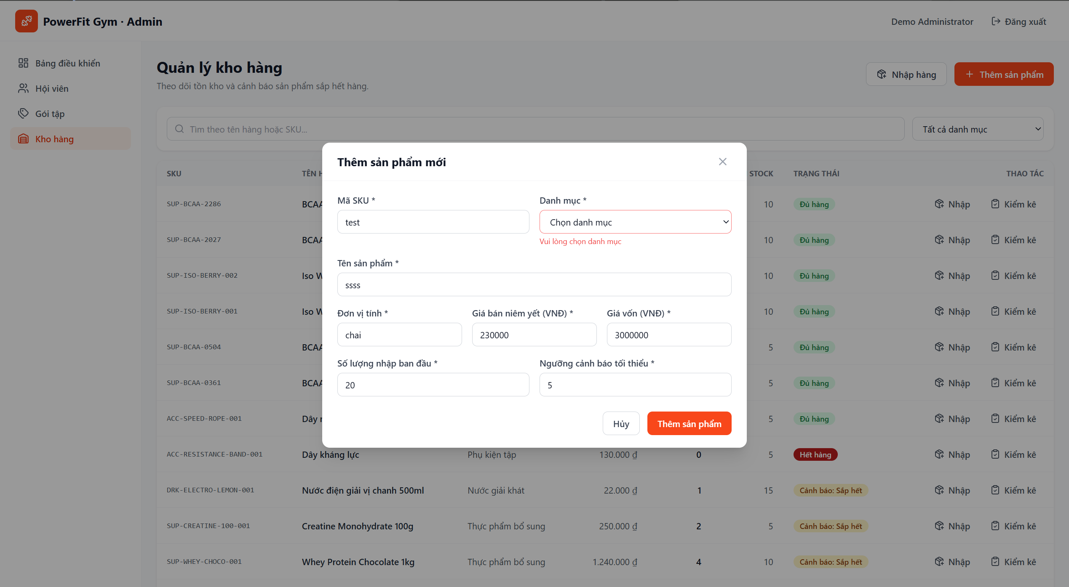
[TC54_UI_54] UC12 - Quản lý kho hàng — [PASS - ĐẠT YÊU CẦU]
• Mục tiêu kịch bản: Validate riêng Tên sản phẩm: Bắt buộc nhập (bỏ trống)
• Các bước thực hiện:
1. Mở modal Thêm sản phẩm
2. Điền đủ các trường khác, chỉ để trống trường 'Tên sản phẩm'
3. Nhấp nút 'Thêm sản phẩm'
• Dữ liệu kiểm thử: Tên sản phẩm = '' (rỗng)
• Kết quả mong đợi: Chặn submit, hiển thị thông báo lỗi màu đỏ: 'Tên sản phẩm không được để trống'.
• Kết quả thực tế: ĐẠT (PASS): Bắt lỗi bỏ trống tên sản phẩm chuẩn xác, ngăn ngừa bản ghi không có tên.
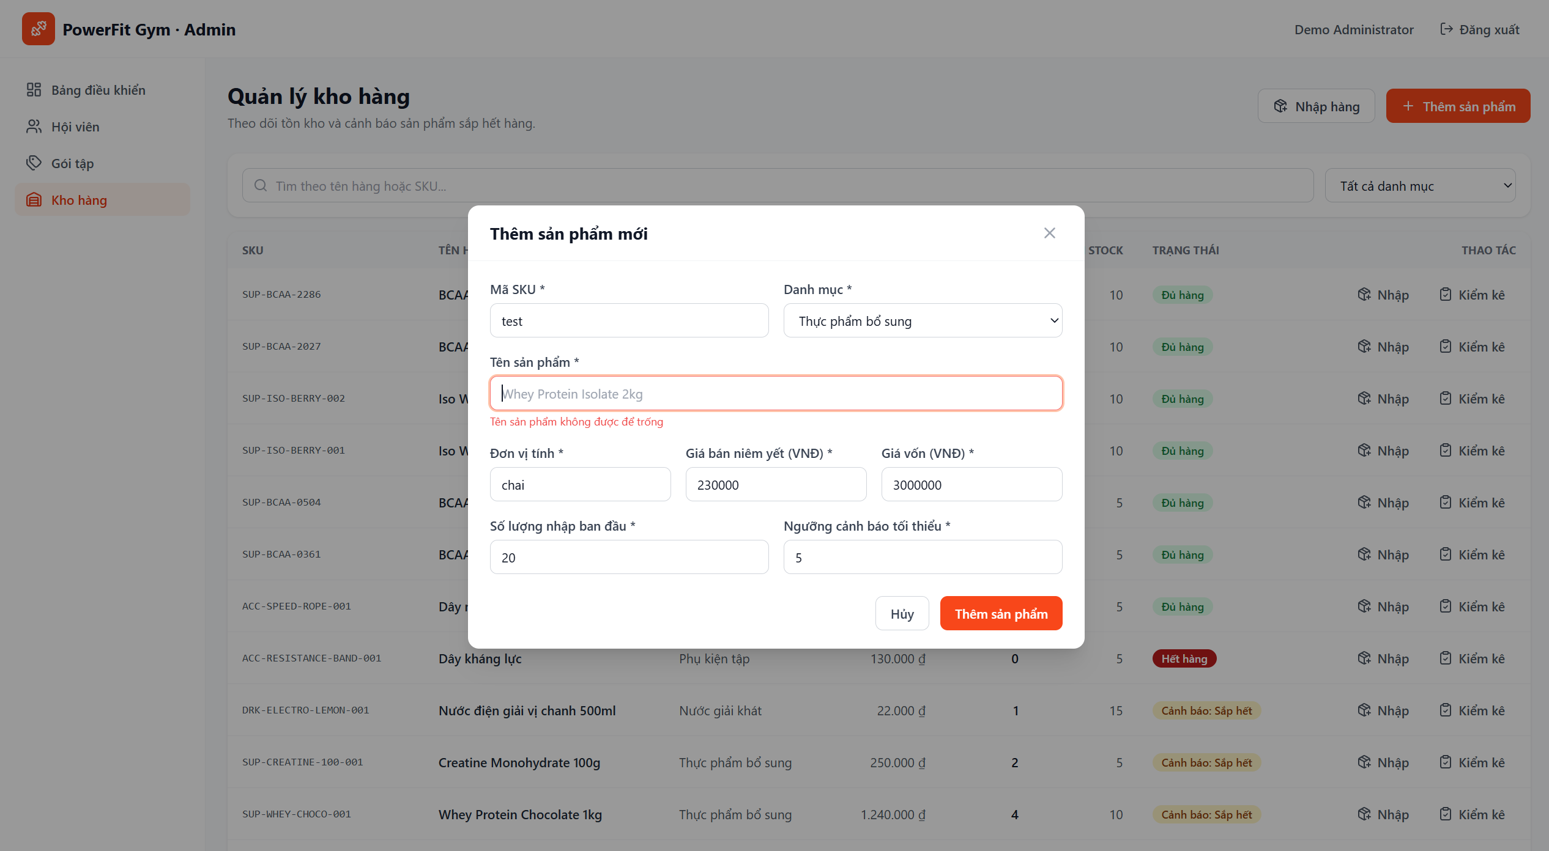
[TC55_UI_55] UC12 - Quản lý kho hàng — [PASS - ĐẠT YÊU CẦU]
• Mục tiêu kịch bản: Validate riêng Đơn vị tính: Bắt buộc nhập (bỏ trống)
• Các bước thực hiện:
1. Mở modal Thêm sản phẩm
2. Điền đủ các trường khác, chỉ để trống trường 'Đơn vị tính'
3. Nhấp nút 'Thêm sản phẩm'
• Dữ liệu kiểm thử: Đơn vị tính = '' (rỗng)
• Kết quả mong đợi: Chặn submit, hiển thị thông báo lỗi: 'Đơn vị tính không được để trống'.
• Kết quả thực tế: ĐẠT (PASS): Form kiểm soát bắt buộc nhập đơn vị tính (Hộp, Chai, Cái, Gói).
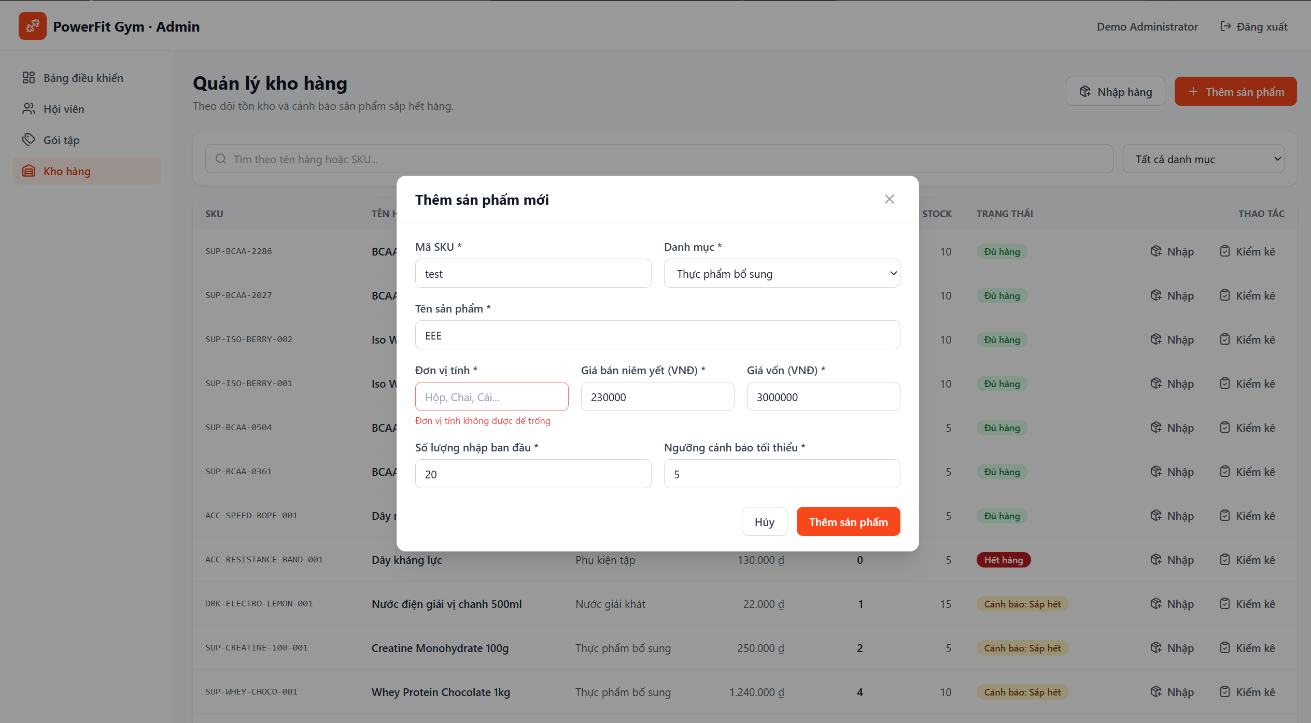
[TC56_UI_56] UC12 - Quản lý kho hàng — [PASS - ĐẠT YÊU CẦU]
• Mục tiêu kịch bản: Validate riêng Giá bán niêm yết: Bắt buộc nhập (bỏ trống)
• Các bước thực hiện:
1. Mở modal Thêm sản phẩm
2. Điền đủ các trường khác, chỉ để trống ô 'Giá bán niêm yết'
3. Nhấp nút 'Thêm sản phẩm'
• Dữ liệu kiểm thử: Giá bán = '' (rỗng)
• Kết quả mong đợi: Chặn submit, hiển thị thông báo lỗi: 'Giá bán không được để trống'.
• Kết quả thực tế: ĐẠT (PASS): Chặn bỏ trống giá bán niêm yết chuẩn xác.
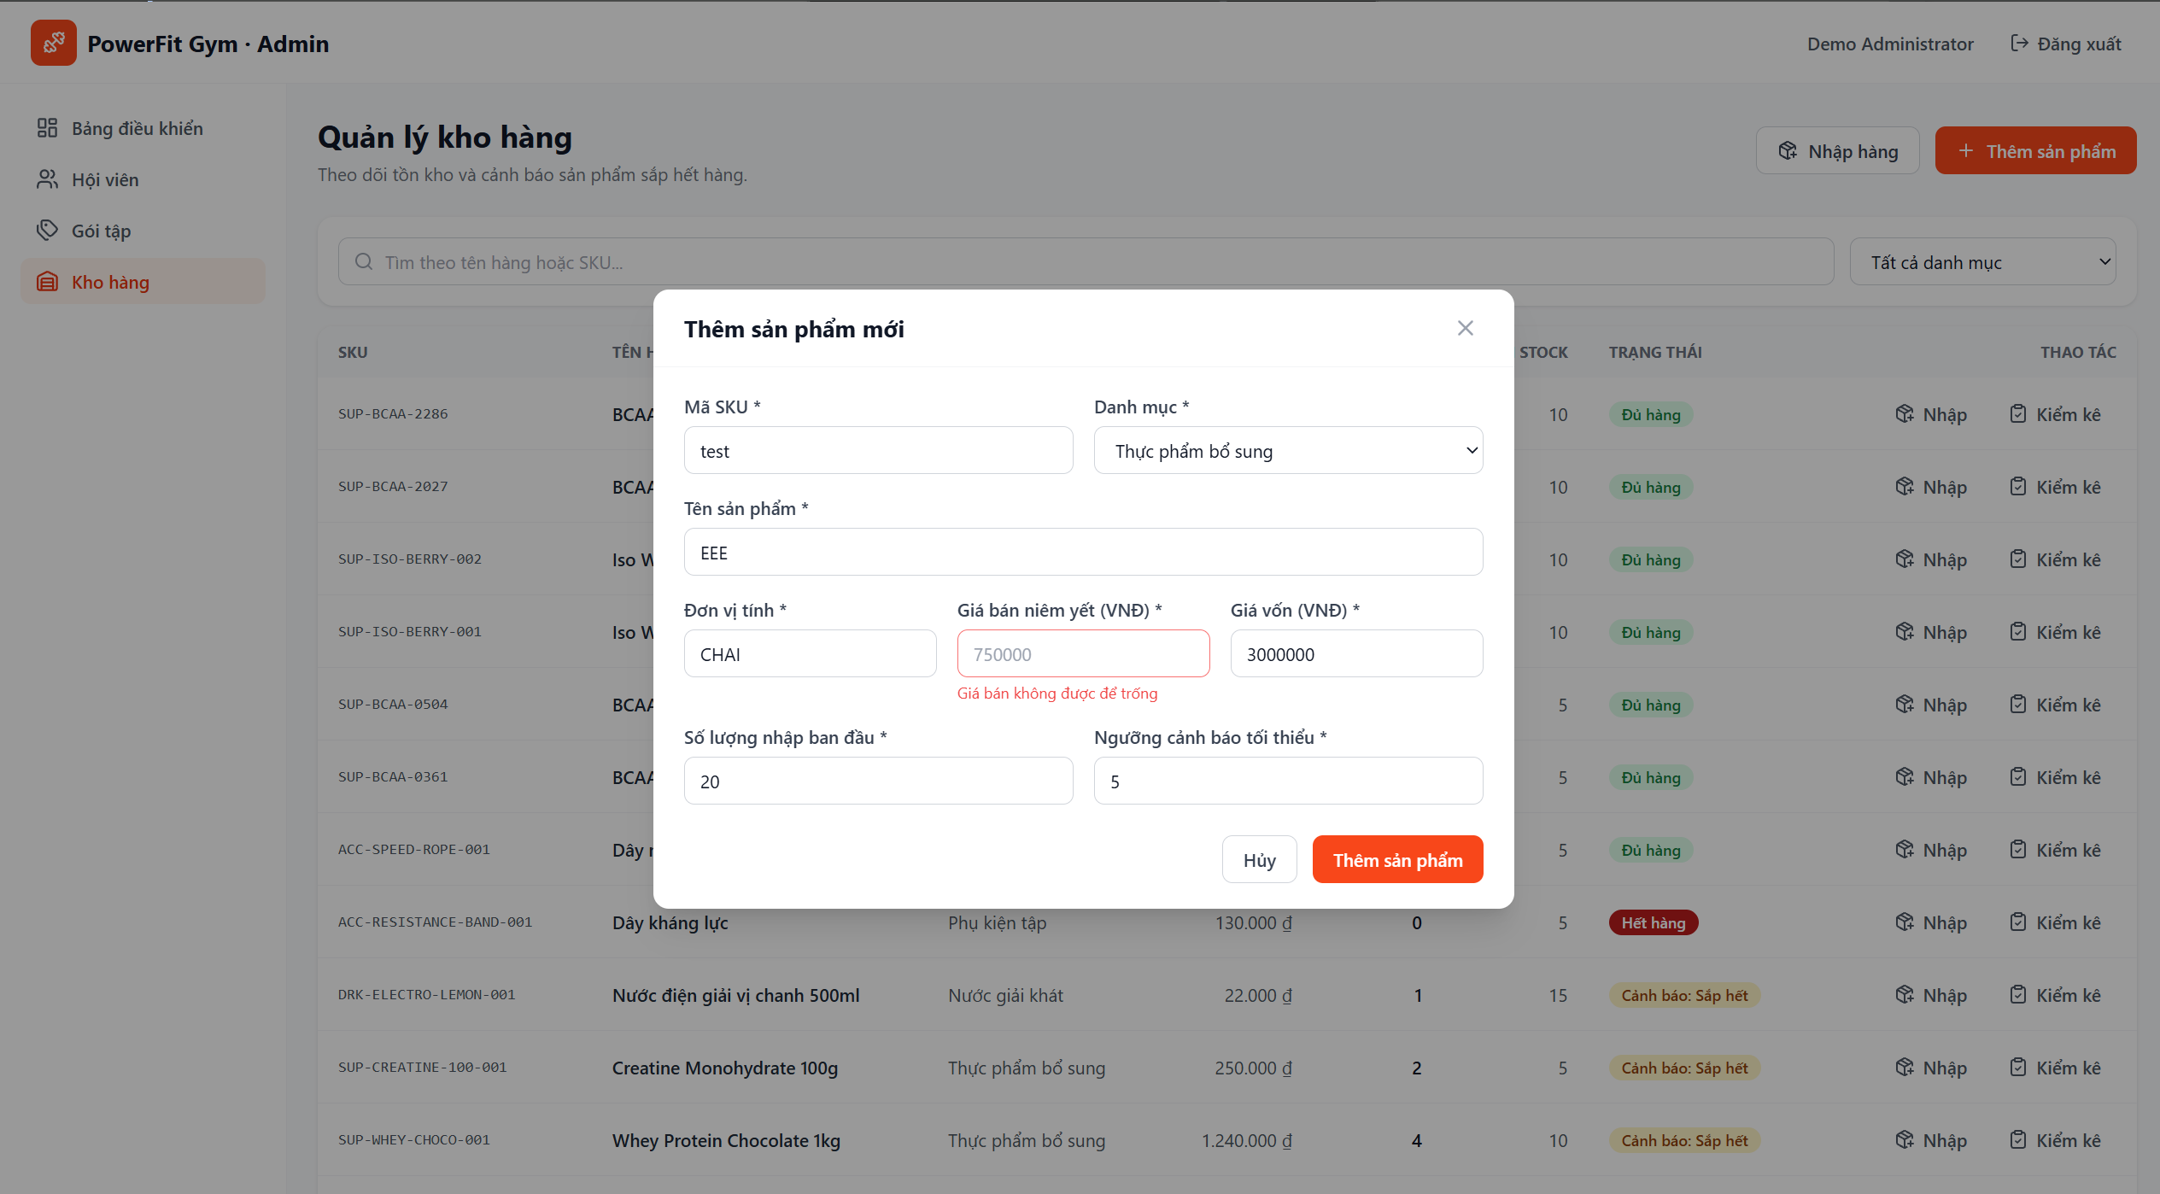
[TC57_UI_57] UC12 - Quản lý kho hàng — [PASS - ĐẠT YÊU CẦU]
• Mục tiêu kịch bản: Validate riêng Giá bán niêm yết: Chặn số âm hoặc bằng 0
• Các bước thực hiện:
1. Mở modal Thêm sản phẩm
2. Nhập Giá bán = '-50000'
3. Điền các trường khác hợp lệ, nhấp 'Thêm sản phẩm'
• Dữ liệu kiểm thử: Giá bán = -50000
• Kết quả mong đợi: Chặn submit, hiển thị lỗi: 'Giá bán phải lớn hơn 0'.
• Kết quả thực tế: ĐẠT (PASS): Chặn số âm và số 0 đối với giá bán sản phẩm.
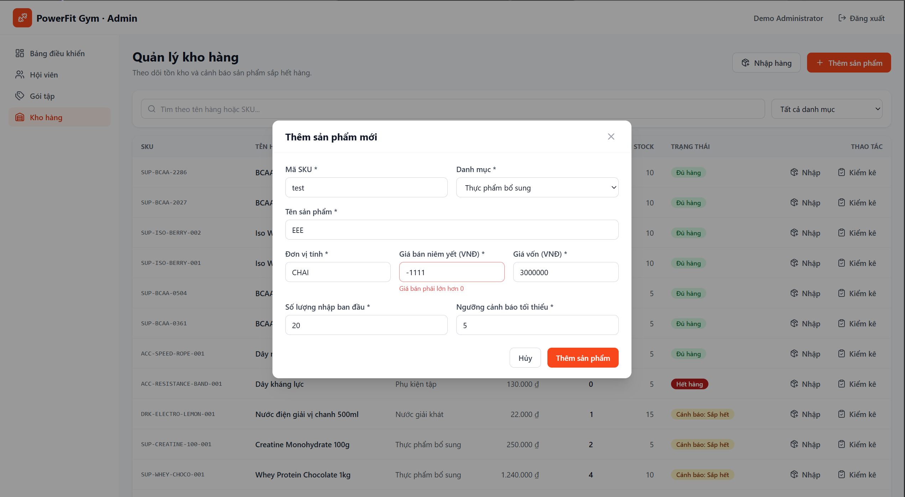
[TC58_UI_58] UC12 - Quản lý kho hàng — [PASS - ĐẠT YÊU CẦU]
• Mục tiêu kịch bản: Validate riêng Giá vốn: Bắt buộc nhập (bỏ trống)
• Các bước thực hiện:
1. Mở modal Thêm sản phẩm
2. Điền đủ các trường khác, chỉ để trống ô 'Giá vốn'
3. Nhấp nút 'Thêm sản phẩm'
• Dữ liệu kiểm thử: Giá vốn = '' (rỗng)
• Kết quả mong đợi: Chặn submit, hiển thị thông báo lỗi: 'Giá vốn không được để trống'.
• Kết quả thực tế: ĐẠT (PASS): Bắt lỗi bỏ trống giá vốn thành công.
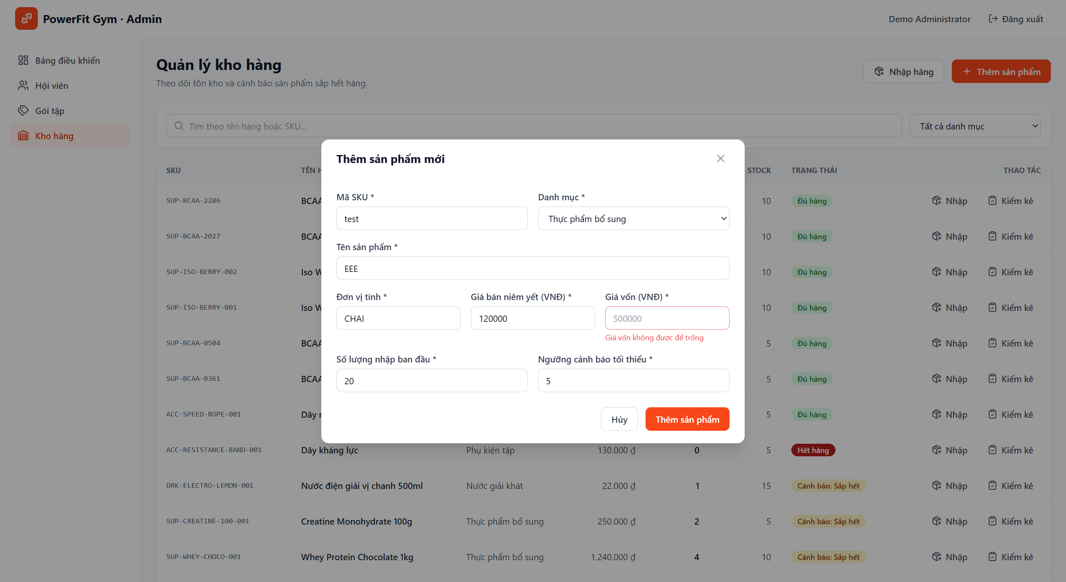
[TC59_UI_59] UC12 - Quản lý kho hàng — [PASS - ĐẠT YÊU CẦU]
• Mục tiêu kịch bản: Validate riêng Giá vốn: Chặn số âm hoặc bằng 0
• Các bước thực hiện:
1. Mở modal Thêm sản phẩm
2. Nhập Giá vốn = '-20000'
3. Điền các trường khác hợp lệ, nhấp 'Thêm sản phẩm'
• Dữ liệu kiểm thử: Giá vốn = -20000
• Kết quả mong đợi: Chặn submit, hiển thị lỗi: 'Giá vốn phải lớn hơn 0'.
• Kết quả thực tế: ĐẠT (PASS): Chặn số âm đối với giá vốn đầu vào của sản phẩm.
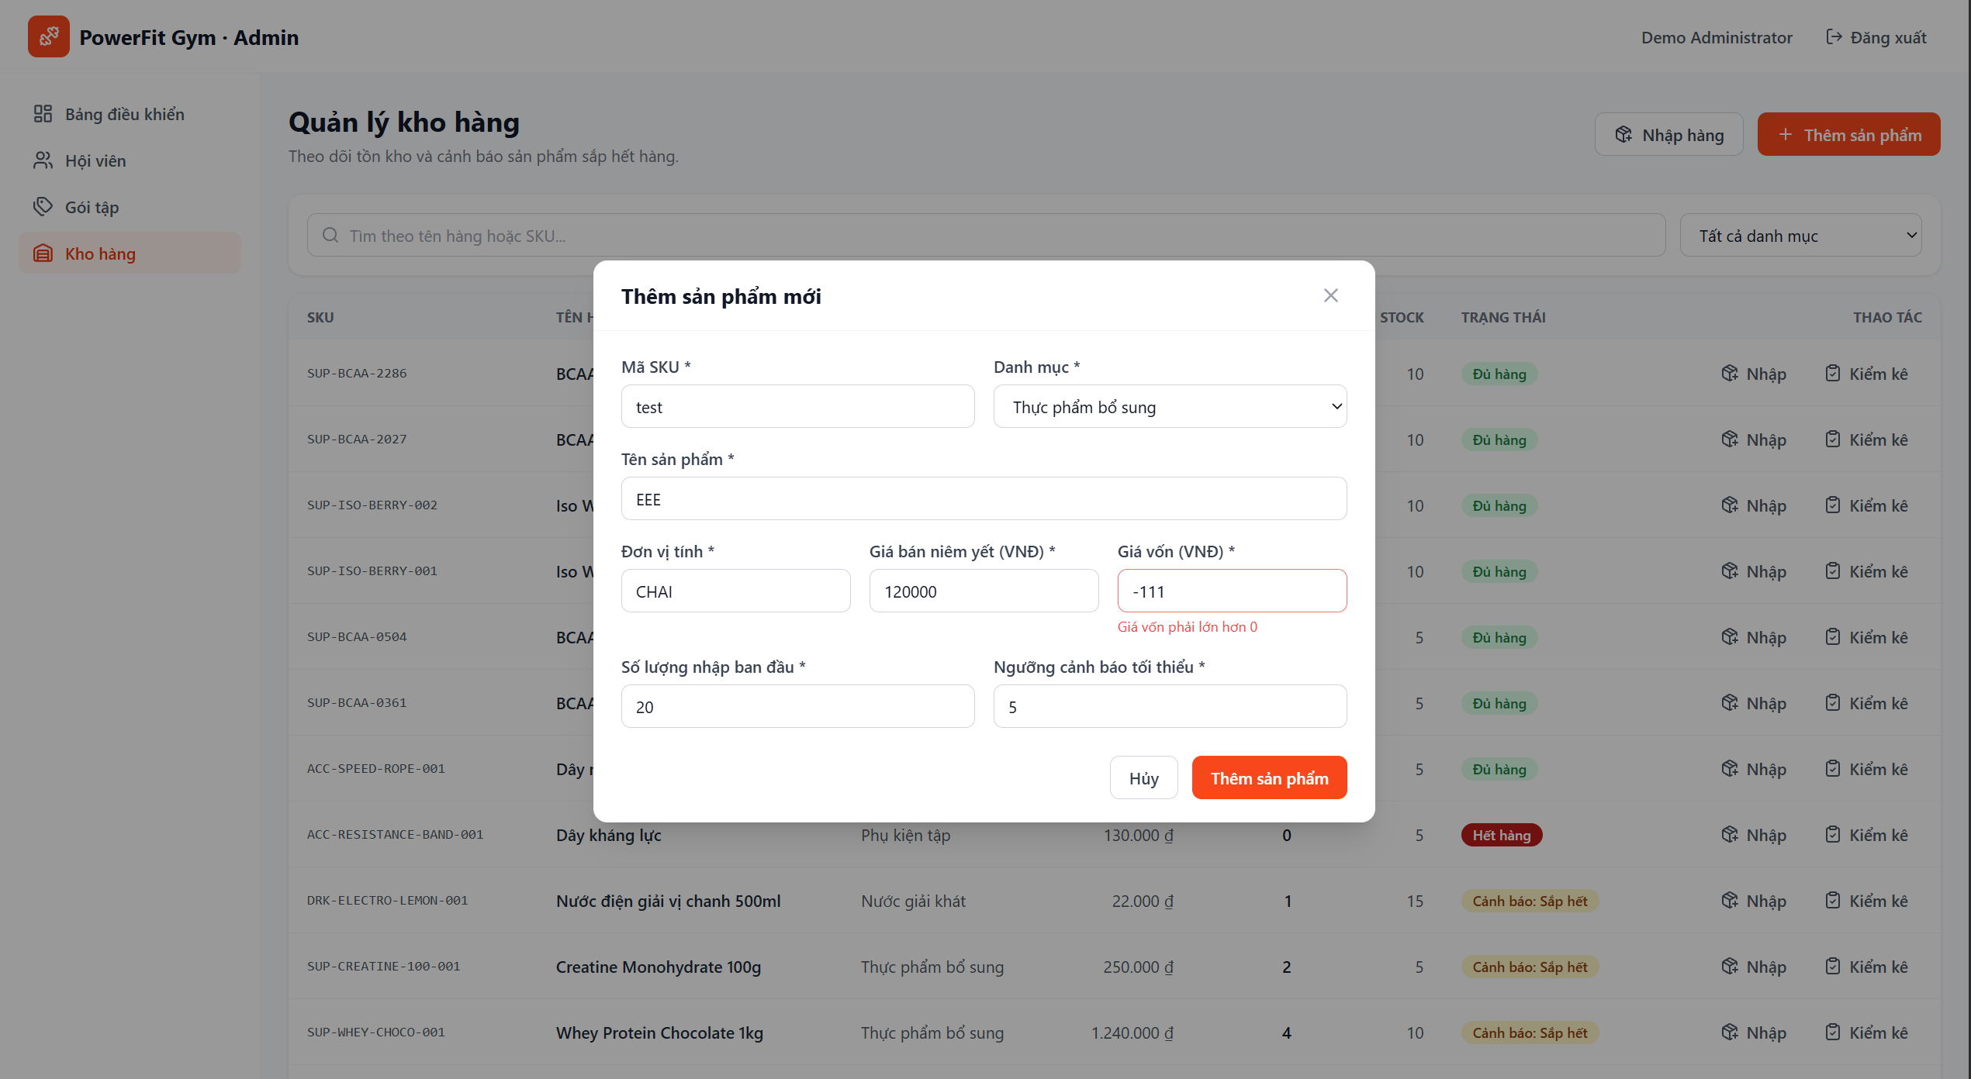
[TC60_UI_60] UC12 - Quản lý kho hàng — [PASS - ĐẠT YÊU CẦU]
• Mục tiêu kịch bản: Validate riêng Số lượng nhập ban đầu: Bắt buộc nhập (bỏ trống)
• Các bước thực hiện:
1. Mở modal Thêm sản phẩm
2. Điền đủ các trường khác, chỉ để trống ô 'Số lượng nhập ban đầu'
3. Nhấp nút 'Thêm sản phẩm'
• Dữ liệu kiểm thử: Số lượng nhập = '' (rỗng)
• Kết quả mong đợi: Chặn submit, hiển thị thông báo lỗi: 'Số lượng nhập không được để trống'.
• Kết quả thực tế: ĐẠT (PASS): Chặn bỏ trống số lượng nhập ban đầu thành công.
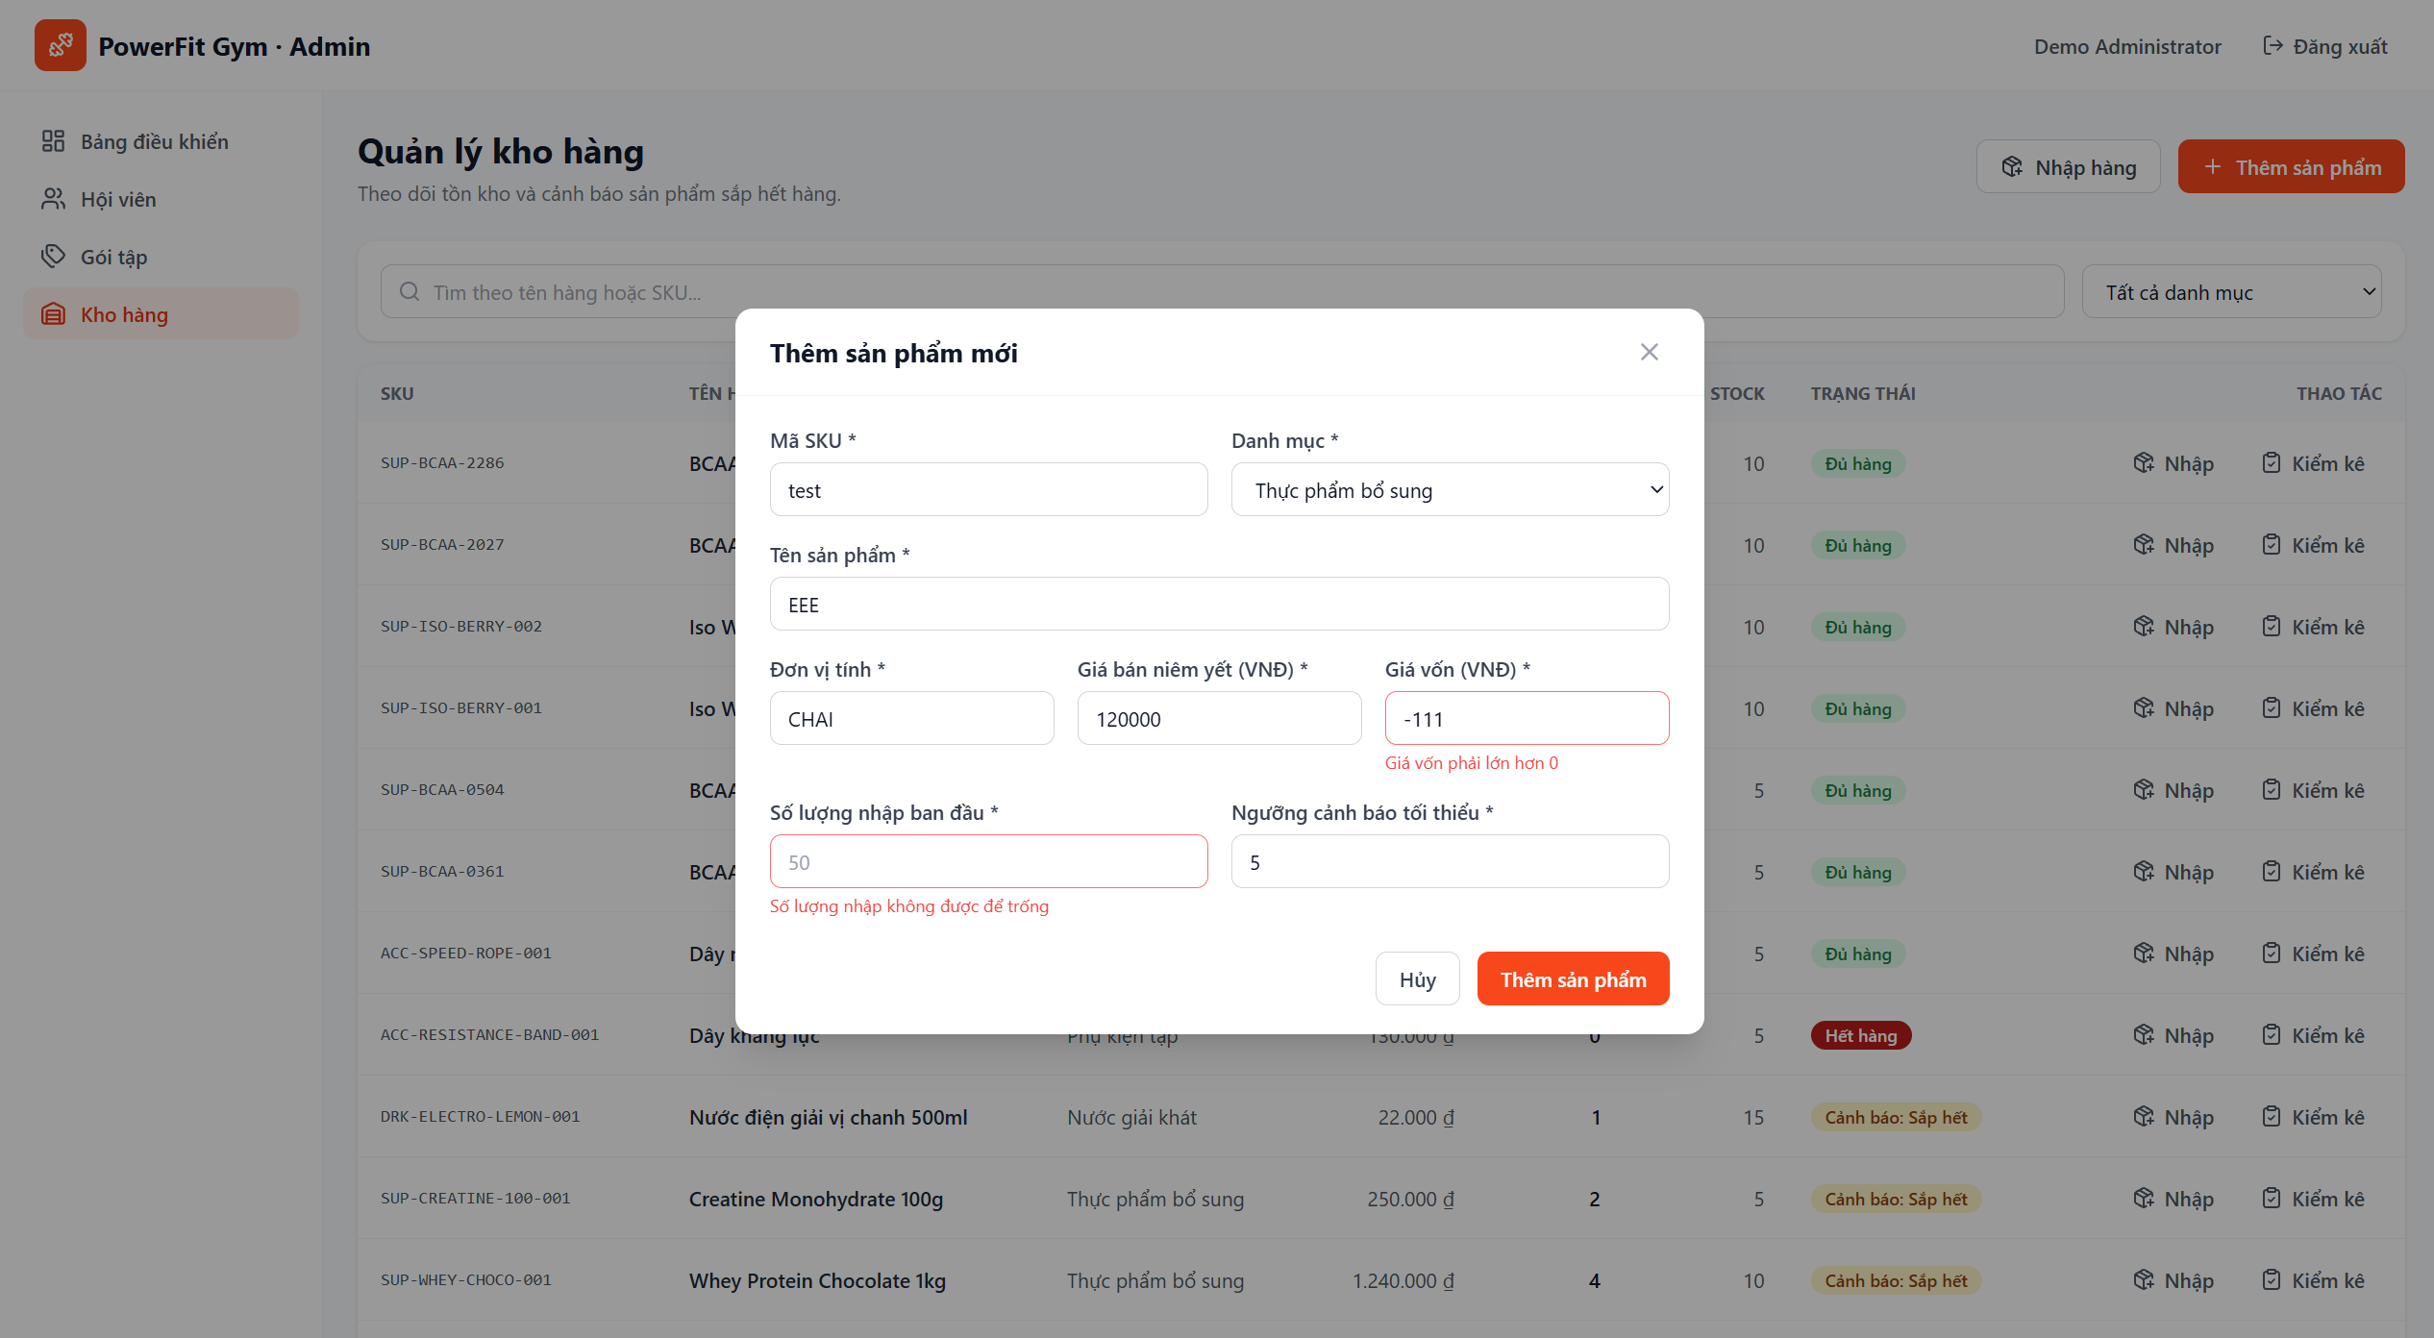
[TC61_UI_61] UC12 - Quản lý kho hàng — [PASS - ĐẠT YÊU CẦU]
• Mục tiêu kịch bản: Validate riêng Số lượng nhập ban đầu: Chặn số âm hoặc bằng 0
• Các bước thực hiện:
1. Mở modal Thêm sản phẩm
2. Nhập Số lượng nhập = '-10'
3. Điền các trường khác hợp lệ, nhấp 'Thêm sản phẩm'
• Dữ liệu kiểm thử: Số lượng nhập = -10
• Kết quả mong đợi: Chặn submit, hiển thị lỗi: 'Số lượng nhập phải lớn hơn 0'.
• Kết quả thực tế: ĐẠT (PASS): Chặn số âm đối với số lượng nhập ban đầu.
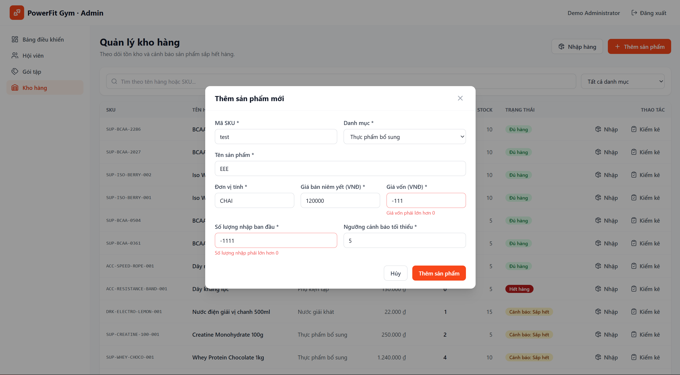
[TC62_UI_62] UC12 - Quản lý kho hàng — [PASS - ĐẠT YÊU CẦU]
• Mục tiêu kịch bản: Validate riêng Ngưỡng cảnh báo: Bắt buộc nhập (bỏ trống)
• Các bước thực hiện:
1. Mở modal Thêm sản phẩm
2. Điền đủ các trường khác, chỉ để trống ô 'Ngưỡng cảnh báo'
3. Nhấp nút 'Thêm sản phẩm'
• Dữ liệu kiểm thử: Ngưỡng cảnh báo = '' (rỗng)
• Kết quả mong đợi: Chặn submit, hiển thị thông báo lỗi: 'Ngưỡng cảnh báo không được để trống'.
• Kết quả thực tế: ĐẠT (PASS): Bắt buộc thiết lập ngưỡng cảnh báo minStock cho hàng hóa.
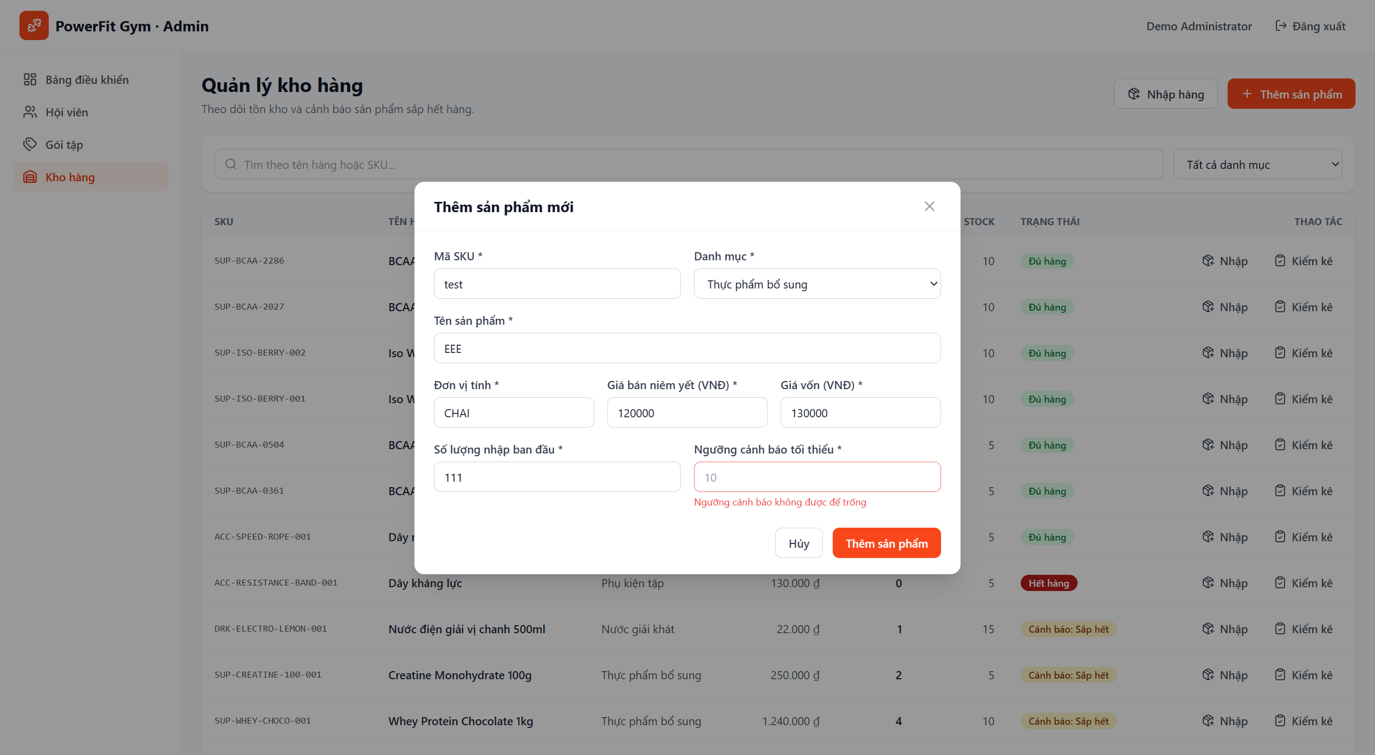
[TC63_UI_63] UC12 - Quản lý kho hàng — [PASS - ĐẠT YÊU CẦU]
• Mục tiêu kịch bản: Validate riêng Ngưỡng cảnh báo: Chặn số âm hoặc bằng 0
• Các bước thực hiện:
1. Mở modal Thêm sản phẩm
2. Nhập Ngưỡng cảnh báo = '-5'
3. Điền các trường khác hợp lệ, nhấp 'Thêm sản phẩm'
• Dữ liệu kiểm thử: Ngưỡng cảnh báo = -5
• Kết quả mong đợi: Chặn submit, hiển thị lỗi: 'Ngưỡng cảnh báo phải lớn hơn 0'.
• Kết quả thực tế: ĐẠT (PASS): Chặn số âm đối với ngưỡng cảnh báo tối thiểu.
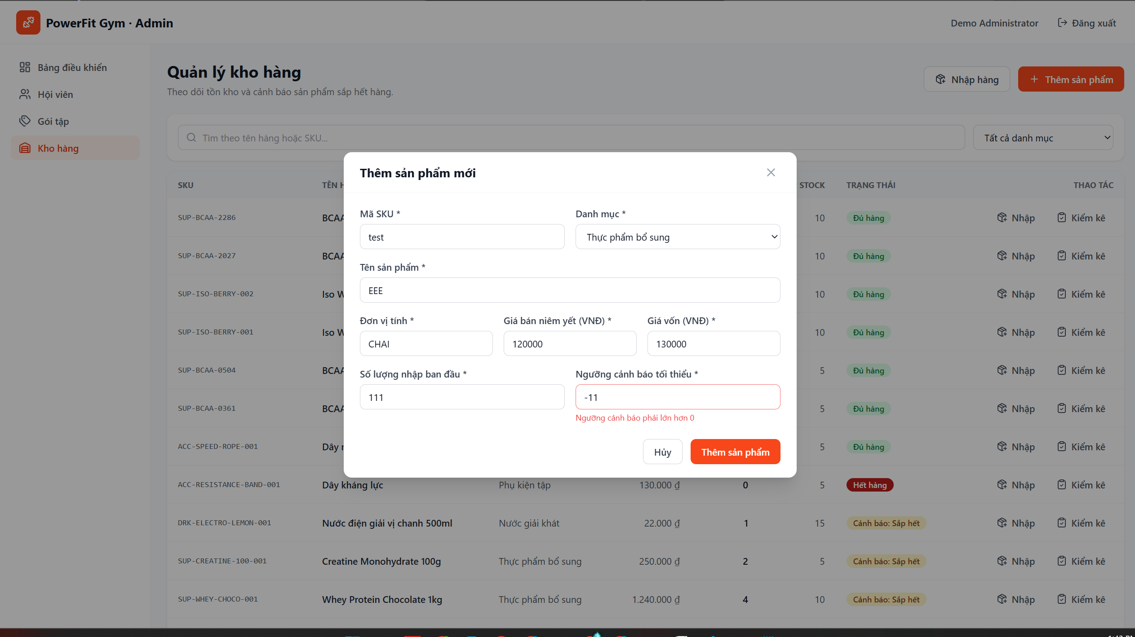
[TC64_UI_64] UC12 - Quản lý kho hàng — [PASS - ĐẠT YÊU CẦU]
• Mục tiêu kịch bản: Thêm mới sản phẩm THÀNH CÔNG (Chọn đúng Danh mục hàng hóa)
• Các bước thực hiện:
1. Mở modal Thêm sản phẩm
2. Điền đầy đủ hợp lệ: SKU, Tên, Đơn vị, Giá bán, Giá vốn, Số lượng nhập, Ngưỡng cảnh báo
3. Chọn chuẩn xác Danh mục 'Thực phẩm bổ sung'
4. Nhấp nút 'Thêm sản phẩm'
• Dữ liệu kiểm thử: SKU: SUP-BCAA-..., Tên: BCAA Energy Amino 300g, Danh mục: Thực phẩm bổ sung, Giá bán: 550.000 ₫, Giá vốn: 350.000 ₫, Tồn: 35, Min: 10
• Kết quả mong đợi: Hiển thị thông báo Toast xanh 'Thêm sản phẩm thành công', modal tự đóng, sản phẩm mới xuất hiện trên bảng tồn kho.
• Kết quả thực tế: ĐẠT (PASS): Tạo sản phẩm thành công, lưu dữ liệu vào MySQL, bảng kho cập nhật dòng mới với đầy đủ thông tin.
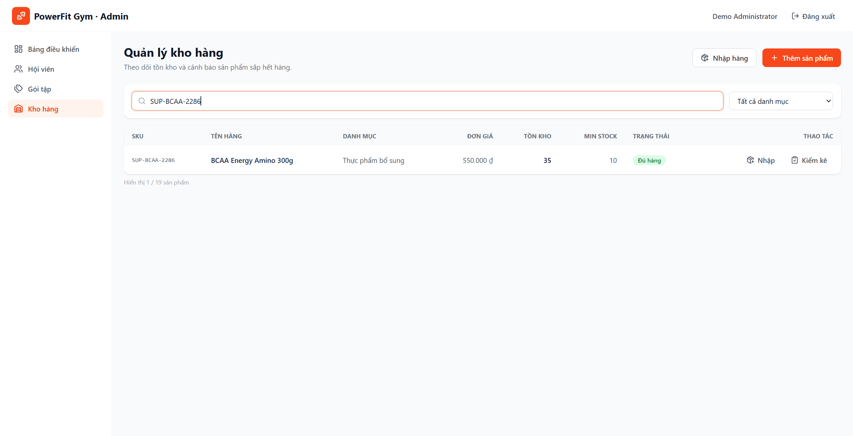
[TC65_UI_65] UC12 - Quản lý kho hàng — [PASS - ĐẠT YÊU CẦU]
• Mục tiêu kịch bản: Bắt lỗi trùng mã SKU (Conflict 409) phản hồi từ Server khi tạo sản phẩm
• Các bước thực hiện:
1. Mở modal Thêm sản phẩm
2. Nhập mã SKU trùng với sản phẩm vừa tạo ở TC64
3. Điền các trường khác hợp lệ, nhấp 'Thêm sản phẩm'
• Dữ liệu kiểm thử: SKU trùng: SUP-BCAA-...
• Kết quả mong đợi: Server trả về HTTP 409 Conflict; giao diện hiển thị cảnh báo lỗi trùng mã SKU.
• Kết quả thực tế: ĐẠT (PASS): Bắt lỗi 409 Conflict thành công, ngăn ngừa tạo trùng lặp mã SKU trong kho hàng.
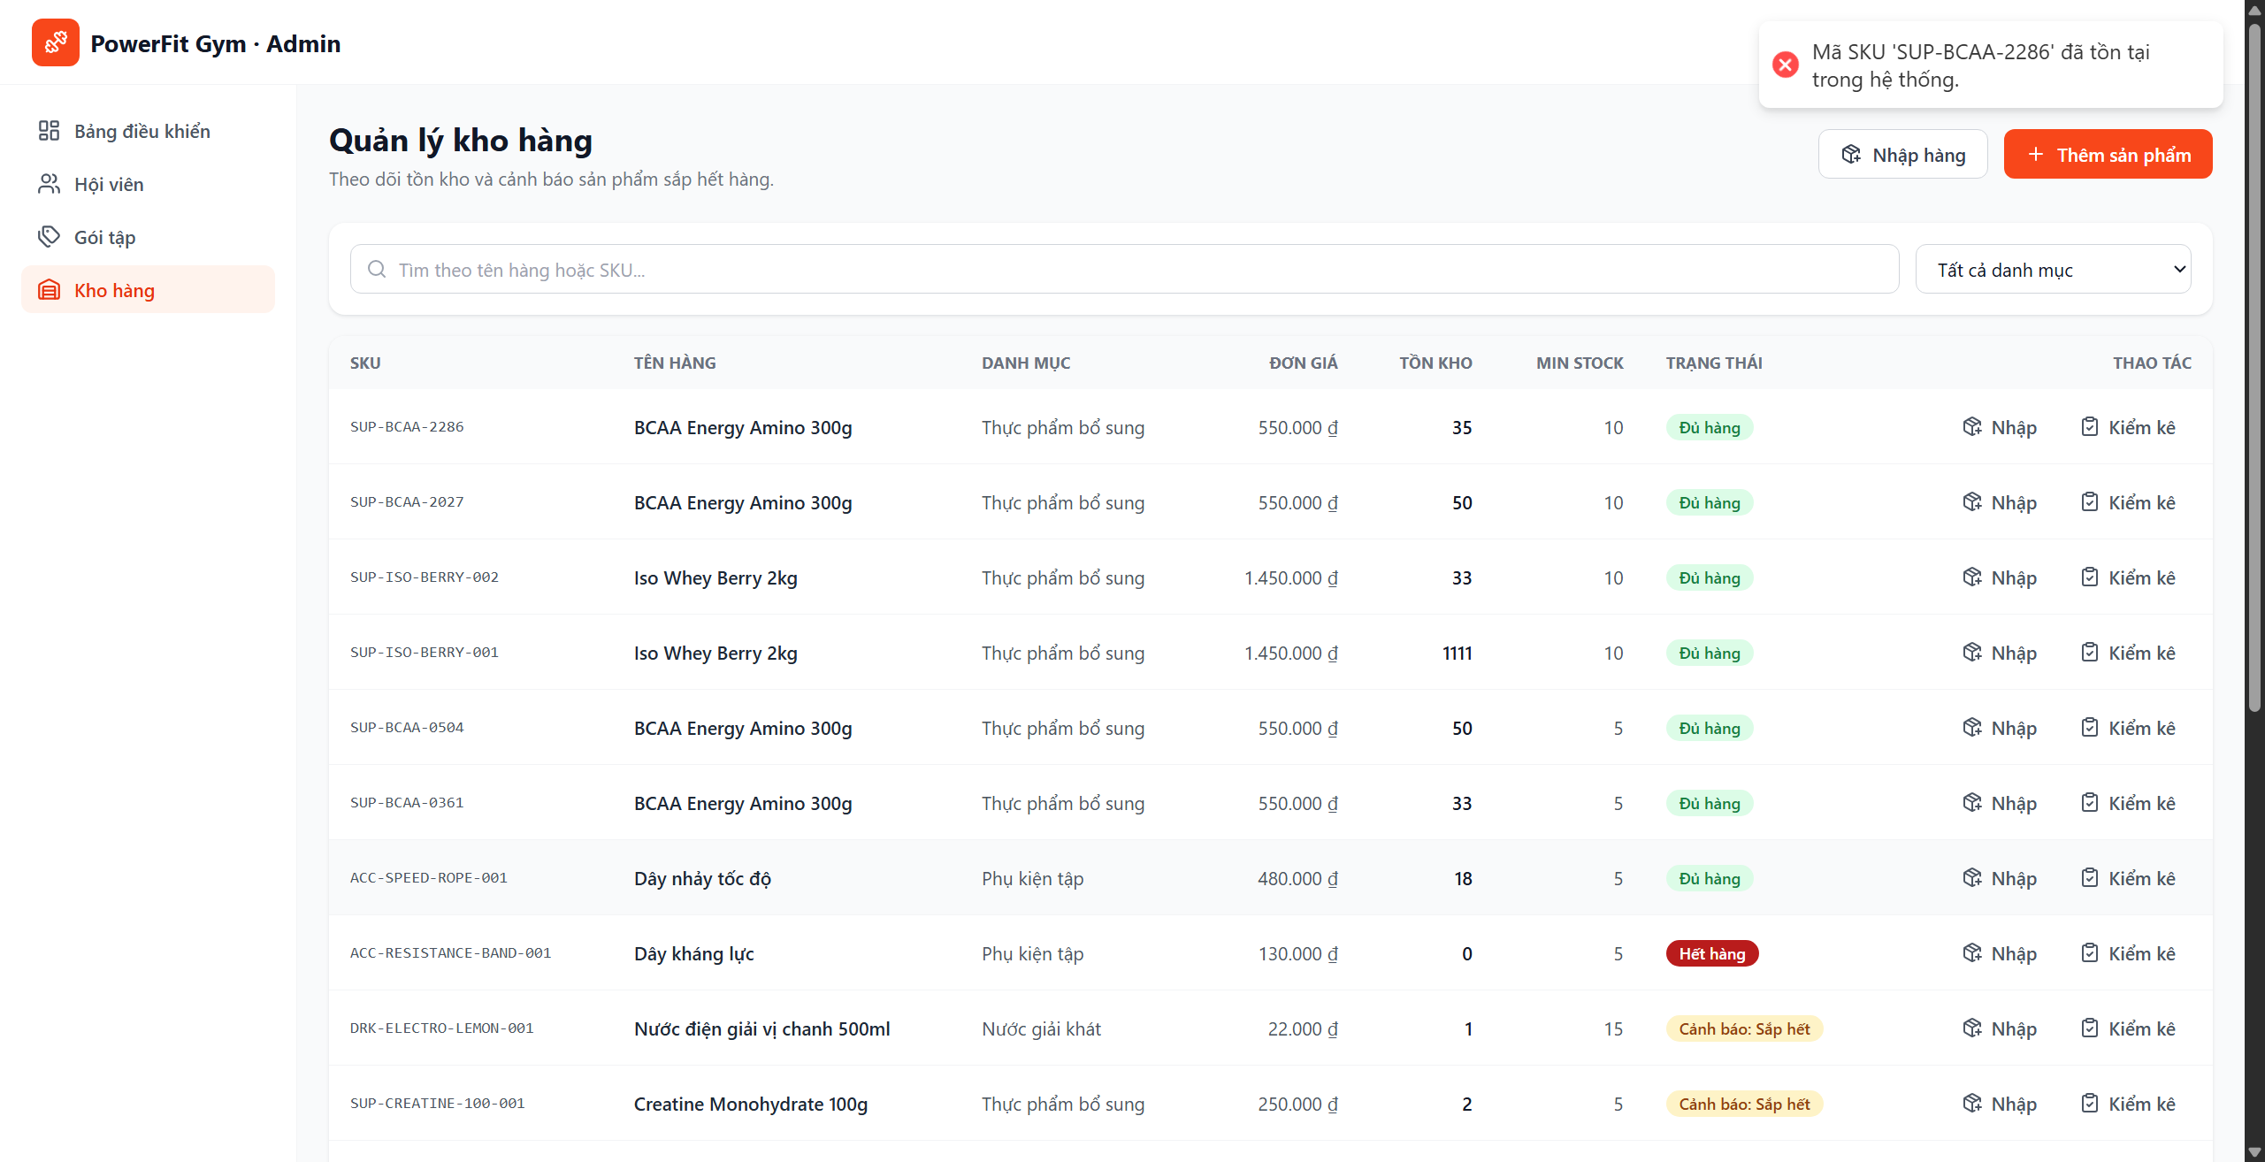
[TC66_UI_66] UC12 - Quản lý kho hàng — [PASS - ĐẠT YÊU CẦU]
• Mục tiêu kịch bản: Mở và Đóng/Hủy Modal Nhập hàng bổ sung bằng nút Hủy
• Các bước thực hiện:
1. Nhấp nút 'Nhập' tại dòng sản phẩm đầu tiên trên bảng
2. Modal hiển thị với tiêu đề 'Nhập hàng vào kho'
3. Nhấp nút 'Hủy'
• Dữ liệu kiểm thử: N/A
• Kết quả mong đợi: Modal đóng lại an toàn, form nhập kho được làm sạch.
• Kết quả thực tế: ĐẠT (PASS): Đóng mở modal nhập hàng bổ sung chuẩn chỉ và mượt mà.
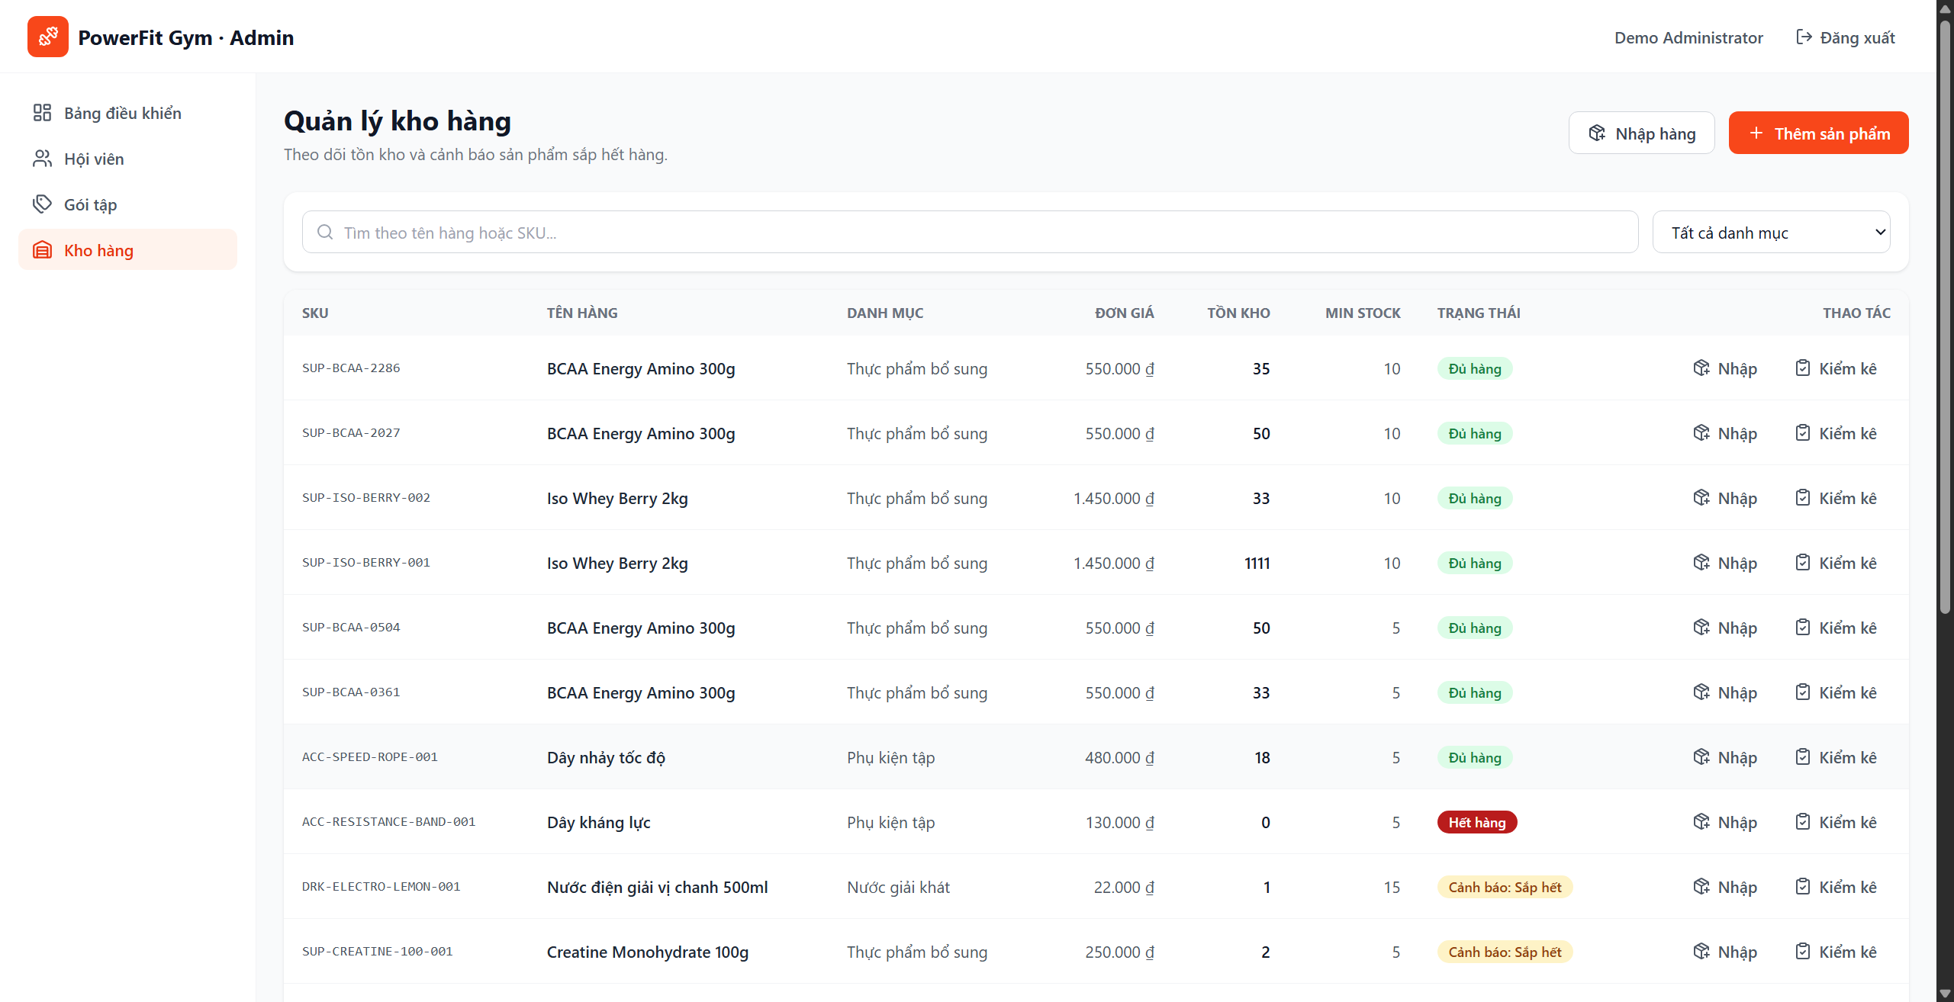
[TC67_UI_67] UC12 - Quản lý kho hàng — [PASS - ĐẠT YÊU CẦU]
• Mục tiêu kịch bản: Validate Nhập hàng: Bắt buộc nhập số lượng (bỏ trống)
• Các bước thực hiện:
1. Mở modal Nhập hàng
2. Để trống ô 'Số lượng nhập'
3. Nhấp nút 'Xác nhận nhập kho'
• Dữ liệu kiểm thử: Số lượng nhập = '' (rỗng)
• Kết quả mong đợi: Chặn submit, hiển thị thông báo lỗi: 'Số lượng nhập không được để trống'.
• Kết quả thực tế: ĐẠT (PASS): Bắt lỗi bỏ trống số lượng nhập kho chính xác.
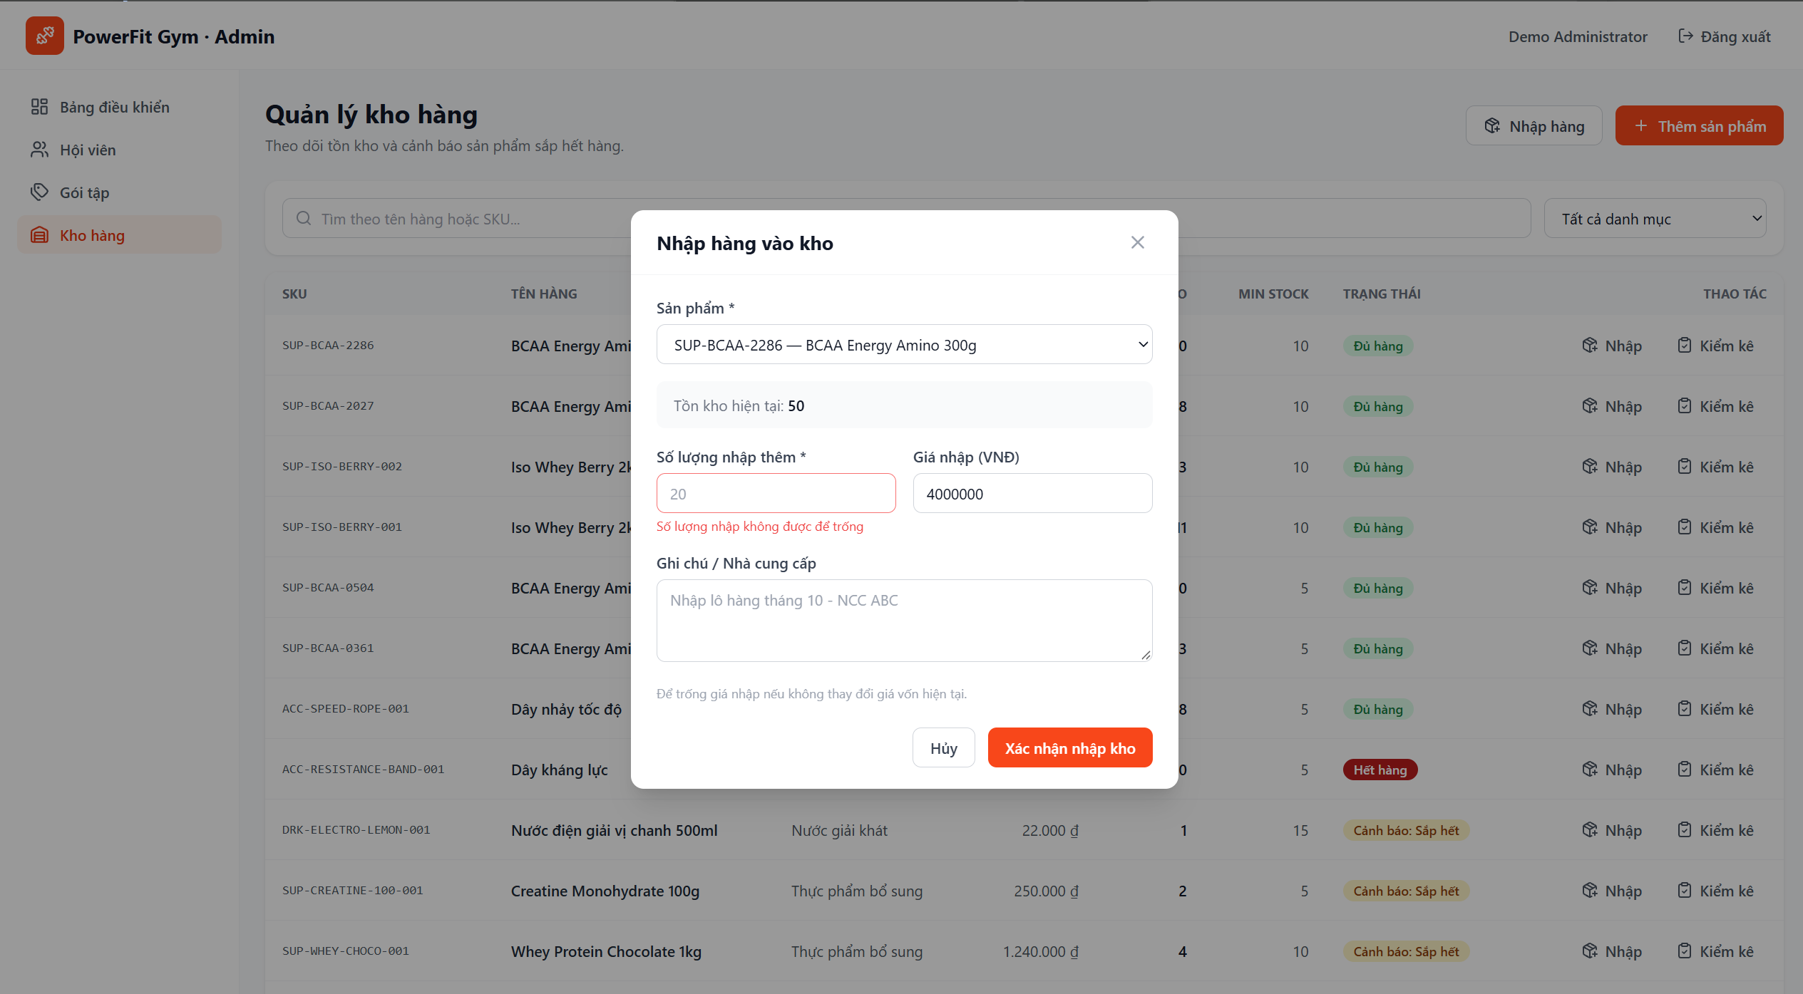
[TC68_UI_68] UC12 - Quản lý kho hàng — [PASS - ĐẠT YÊU CẦU]
• Mục tiêu kịch bản: Validate Nhập hàng: Chặn số lượng âm hoặc bằng 0
• Các bước thực hiện:
1. Mở modal Nhập hàng
2. Nhập Số lượng nhập = '-10'
3. Nhấp nút 'Xác nhận nhập kho'
• Dữ liệu kiểm thử: Số lượng nhập = -10
• Kết quả mong đợi: Chặn submit, hiển thị thông báo lỗi: 'Số lượng nhập phải lớn hơn 0'.
• Kết quả thực tế: ĐẠT (PASS): Chặn nhập số âm khi thực hiện nhập hàng bổ sung.
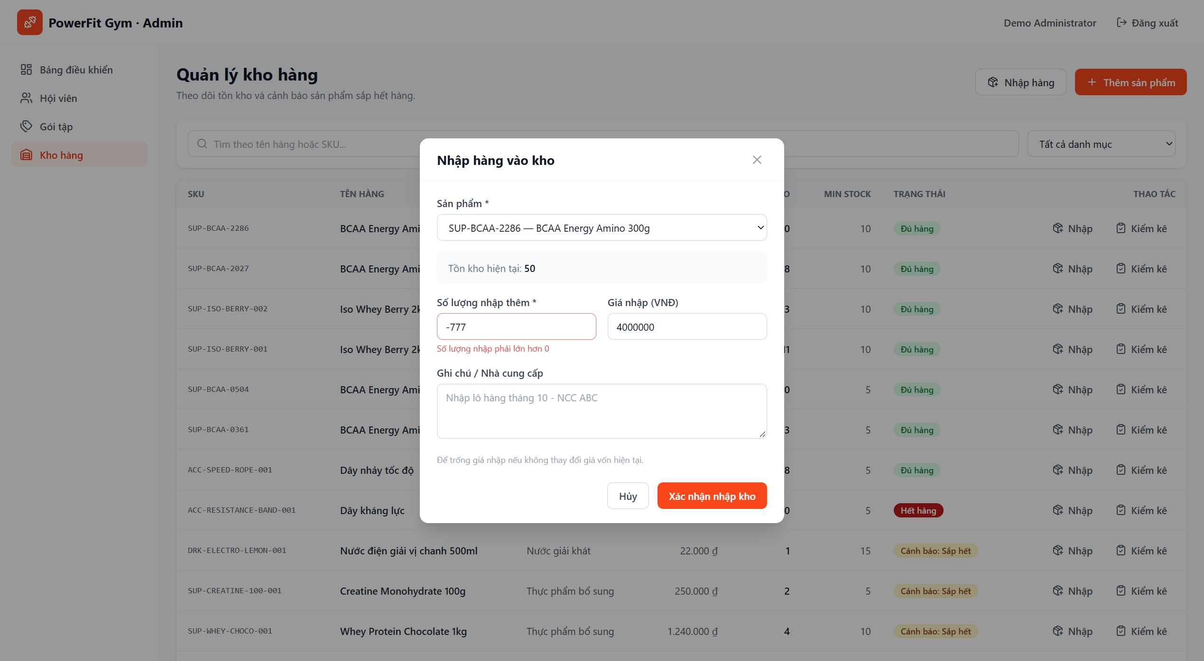
[TC69_UI_69] UC12 - Quản lý kho hàng — [PASS - ĐẠT YÊU CẦU]
• Mục tiêu kịch bản: Nhập hàng bổ sung THÀNH CÔNG & Cập nhật số tồn tức thời (Tính preview: Tồn cũ + Thêm)
• Các bước thực hiện:
1. Mở modal Nhập hàng
2. Nhập số lượng nhập = 15
3. Quan sát dòng tính toán trước 'Sau khi nhập: Tồn cũ + 15'
4. Nhấp 'Xác nhận nhập kho'
• Dữ liệu kiểm thử: Số lượng nhập thêm = 15
• Kết quả mong đợi: Hiển thị Toast thông báo 'Nhập kho thành công'; số lượng tồn kho trên bảng tăng lên 15 đơn vị ngay lập tức.
• Kết quả thực tế: ĐẠT (PASS): Preview chuẩn xác, gọi API nhập kho thành công, số tồn trên bảng cập nhật tức thì không reload trang.
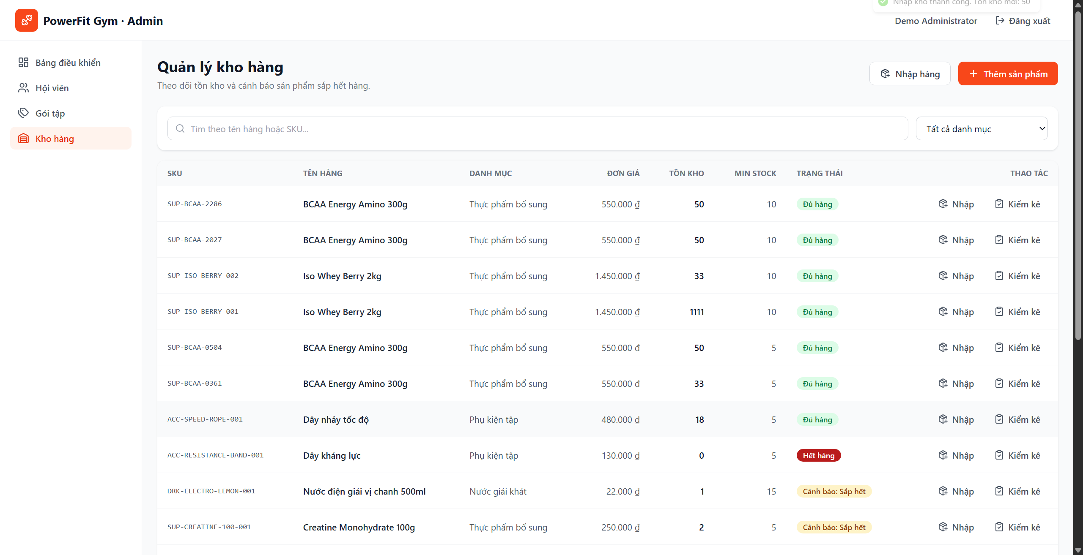
[TC70_UI_70] UC12 - Quản lý kho hàng — [PASS - ĐẠT YÊU CẦU]
• Mục tiêu kịch bản: Validate Kiểm kê: Bắt buộc nhập số lượng thực tế (bỏ trống)
• Các bước thực hiện:
1. Nhấp nút 'Kiểm kê' tại dòng sản phẩm
2. Để trống ô 'Số lượng thực tế'
3. Chọn lý do 'Hỏng hóc', nhấp 'Xác nhận điều chỉnh'
• Dữ liệu kiểm thử: Số lượng thực tế = '' (rỗng), Lý do: 'Hỏng hóc'
• Kết quả mong đợi: Chặn submit, hiển thị thông báo lỗi: 'Số lượng kiểm kê không được để trống'.
• Kết quả thực tế: ĐẠT (PASS): Bắt lỗi bỏ trống số lượng thực tế khi kiểm kê.
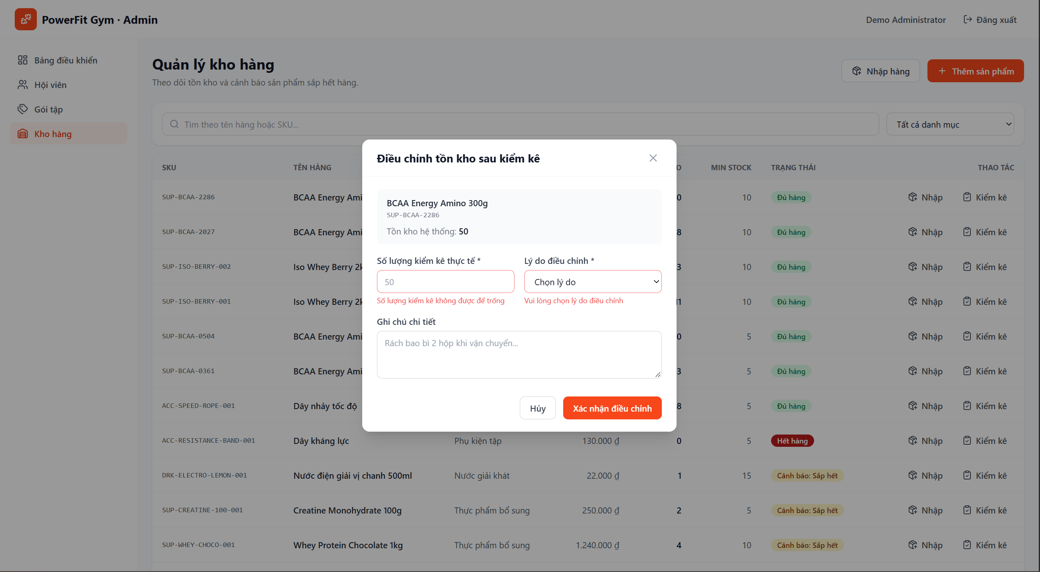
[TC71_UI_71] UC12 - Quản lý kho hàng — [PASS - ĐẠT YÊU CẦU]
• Mục tiêu kịch bản: Validate Kiểm kê: Chặn số lượng thực tế âm
• Các bước thực hiện:
1. Mở modal Kiểm kê
2. Nhập Số lượng thực tế = '-5'
3. Chọn lý do 'Hỏng hóc', nhấp 'Xác nhận điều chỉnh'
• Dữ liệu kiểm thử: Số lượng thực tế = -5
• Kết quả mong đợi: Chặn submit, hiển thị thông báo lỗi: 'Số lượng kiểm kê không được âm'.
• Kết quả thực tế: ĐẠT (PASS): Chặn nhập số lượng tồn thực tế âm.
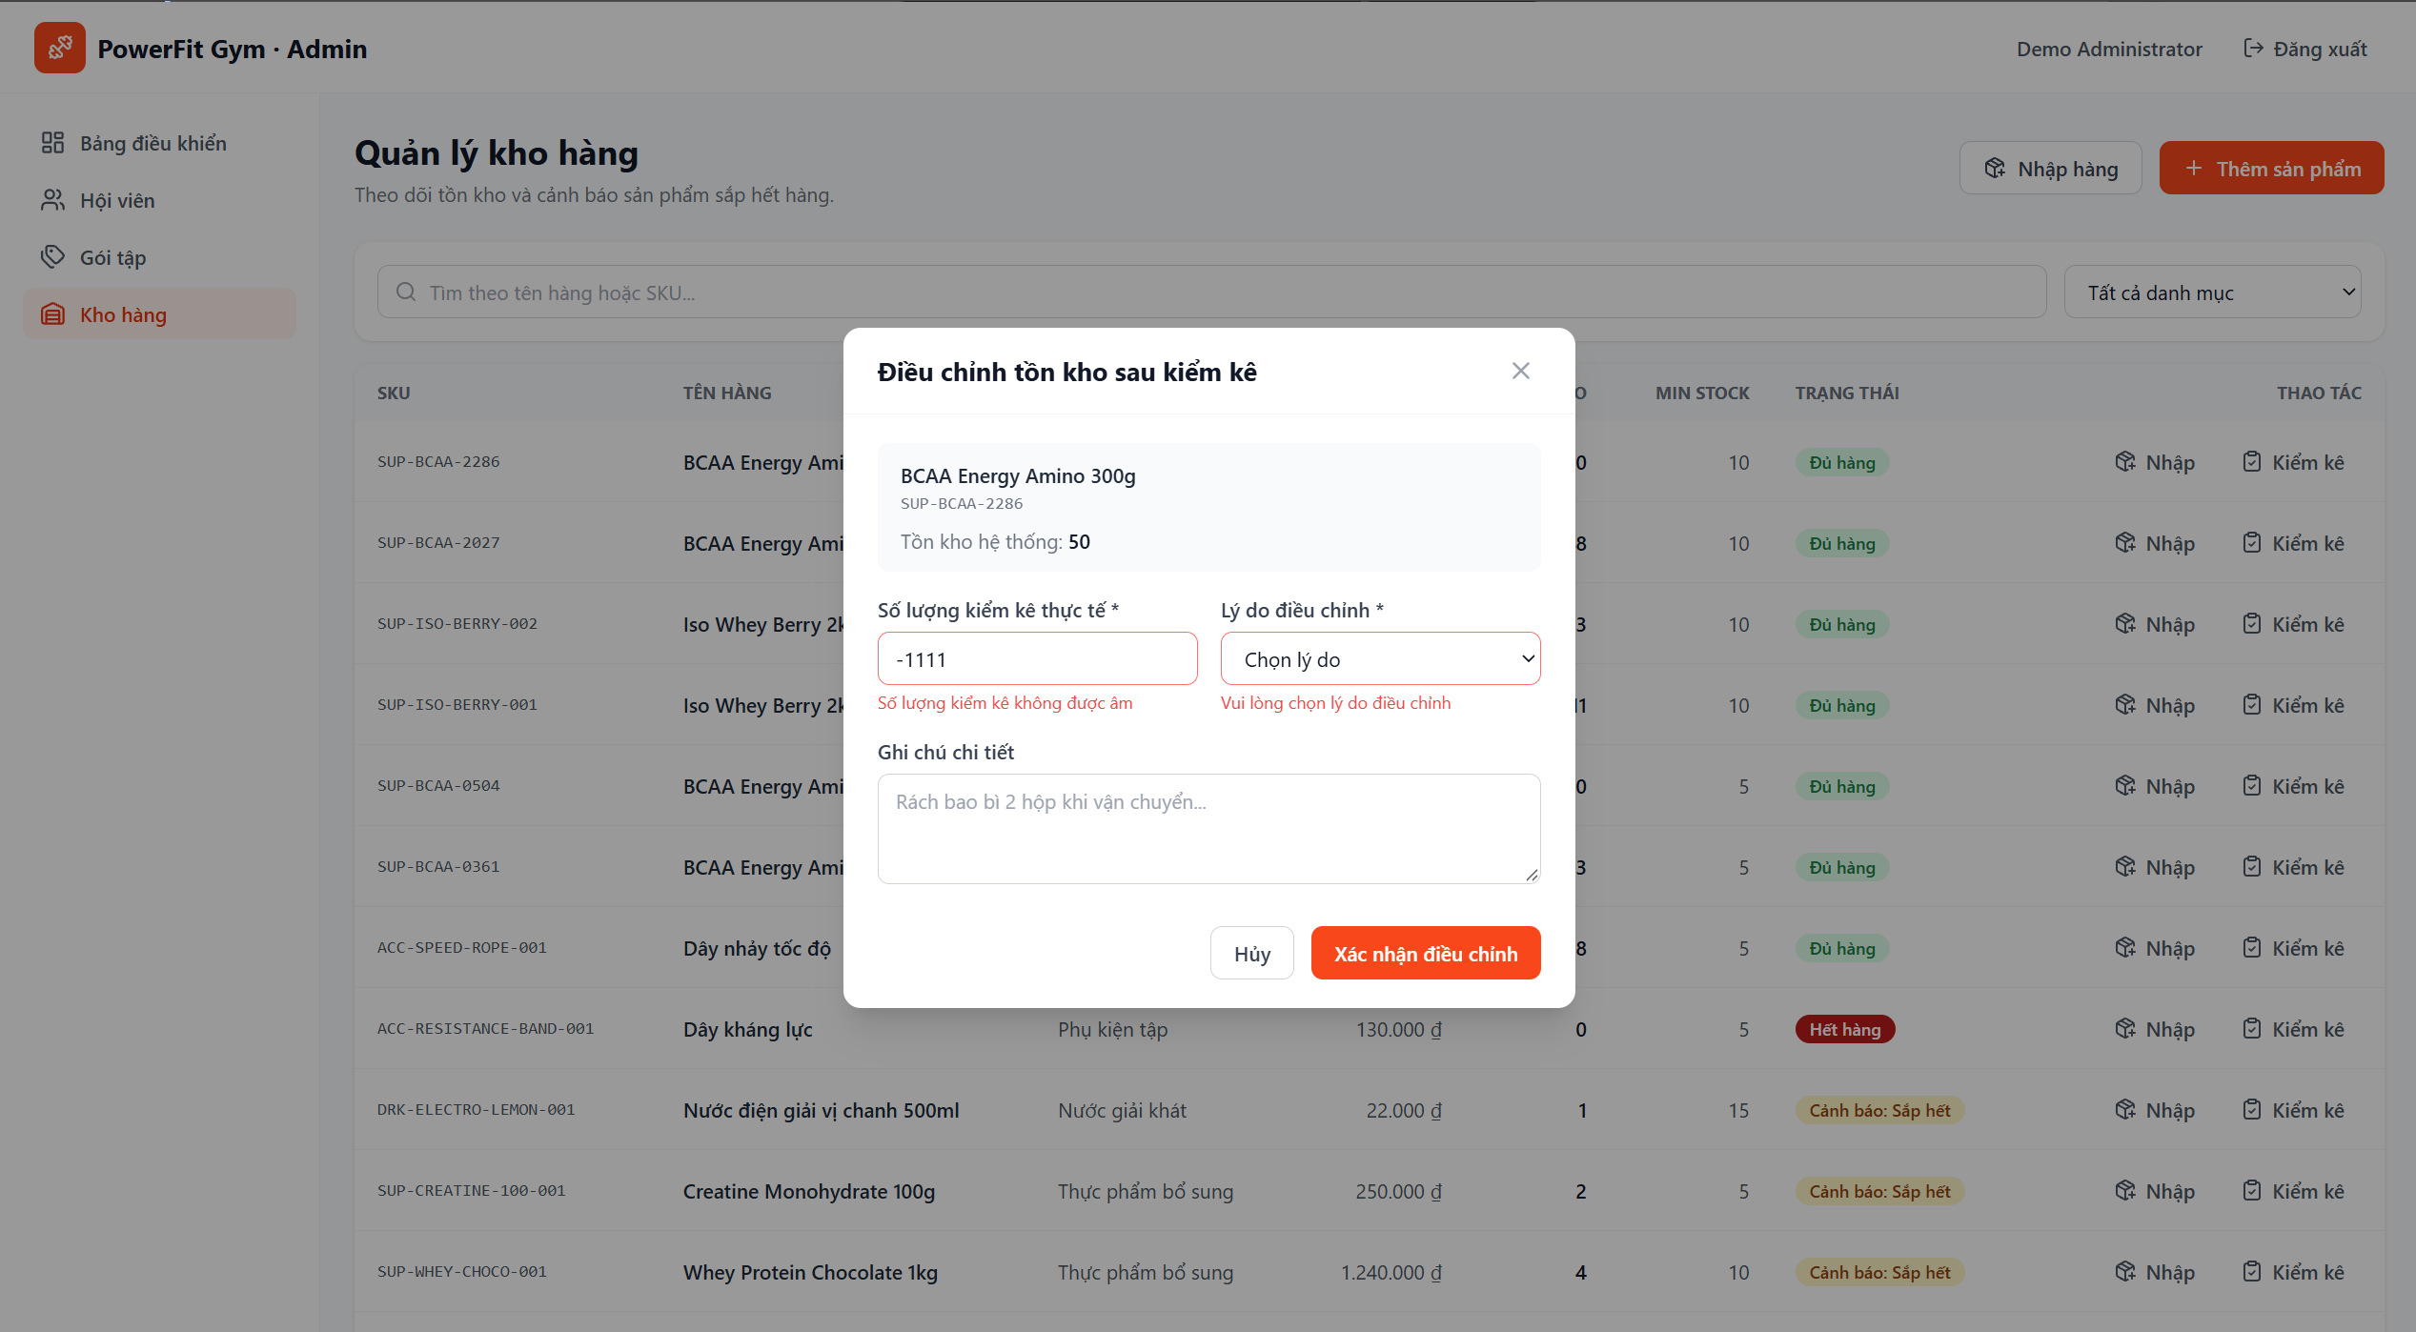
[TC72_UI_72] UC12 - Quản lý kho hàng — [PASS - ĐẠT YÊU CẦU]
• Mục tiêu kịch bản: Validate Kiểm kê: Bắt buộc chọn lý do điều chỉnh
• Các bước thực hiện:
1. Mở modal Kiểm kê
2. Nhập số lượng thực tế hợp lệ (ví dụ: 20)
3. Để nguyên ô Lý do điều chỉnh chưa chọn
4. Nhấp 'Xác nhận điều chỉnh'
• Dữ liệu kiểm thử: Số lượng thực tế = 20, Lý do = '' (chưa chọn)
• Kết quả mong đợi: Chặn submit, hiển thị thông báo lỗi: 'Vui lòng chọn lý do điều chỉnh'.
• Kết quả thực tế: ĐẠT (PASS): Ràng buộc bắt buộc phải có lý do khi điều chỉnh tồn kho (Hỏng hóc, Hết hạn, Sai lệch kiểm kê...).
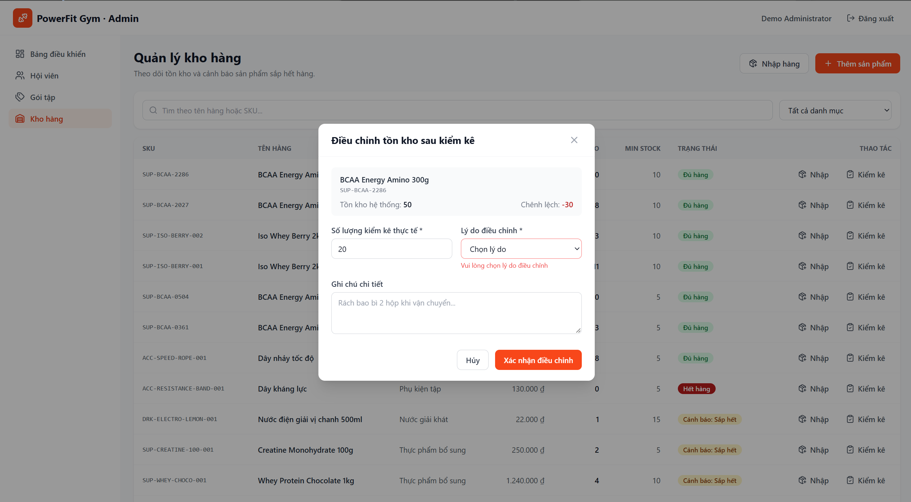
[TC73_UI_73] UC12 - Quản lý kho hàng — [PASS - ĐẠT YÊU CẦU]
• Mục tiêu kịch bản: Kiểm kê & Điều chỉnh tồn kho THÀNH CÔNG (Tính chênh lệch +/- và cập nhật số tồn)
• Các bước thực hiện:
1. Mở modal Kiểm kê
2. Nhập số lượng thực tế lệch -2 so với tồn cũ
3. Quan sát hiển thị chênh lệch màu đỏ '-2'
4. Chọn lý do 'Hỏng hóc', nhập ghi chú 'Rách bao bì'
5. Nhấp 'Xác nhận điều chỉnh'
• Dữ liệu kiểm thử: Số lượng thực tế = Tồn cũ - 2, Lý do: 'Hỏng hóc', Ghi chú: 'Kiểm kê định kỳ kho'
• Kết quả mong đợi: Toast thông báo 'Điều chỉnh tồn kho thành công', số tồn trên bảng cập nhật chuẩn xác theo số thực tế.
• Kết quả thực tế: ĐẠT (PASS): Hiển thị độ lệch rõ ràng (+/-), cập nhật số tồn mới vào CSDL, bảng kho nhảy số ngay lập tức.
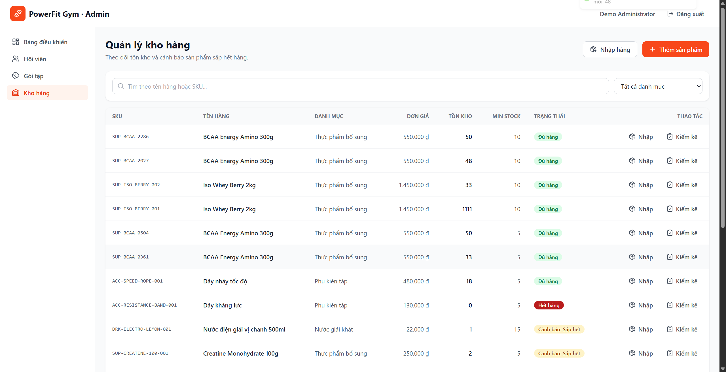
[TC74_UI_74] UC12 - Quản lý kho hàng — [PASS - ĐẠT YÊU CẦU]
• Mục tiêu kịch bản: Kiểm tra Phân quyền bảo mật: Chặn người dùng chưa đăng nhập truy cập trang kho
• Các bước thực hiện:
1. Xóa toàn bộ token trong localStorage và sessionStorage
2. Truy cập trực tiếp đường dẫn URL: http://localhost:5173/admin/inventory
3. Quan sát phản ứng điều hướng của hệ thống
• Dữ liệu kiểm thử: URL: http://localhost:5173/admin/inventory (Không có quyền/Chưa đăng nhập)
• Kết quả mong đợi: Hệ thống kích hoạt Auth Guard, chặn truy cập trái phép và tự động điều hướng người dùng về trang Đăng nhập /login.
• Kết quả thực tế: ĐẠT (PASS): Bảo mật phân quyền nghiêm ngặt, bảo vệ tuyệt đối các chức năng quản trị kho hàng.
